N á r o d n á r a d a S l o v e n s k e j r e p u b l i k y

VII. volebné obdobie

Návrh

Ú S T A V N Ý zákon

z ...................2018,

ktorým sa mení a dopĺňa ústavný zákon č. 357/2004 Z. z. o ochrane verejného záujmu pri výkone funkcií verejných funkcionárov v znení ústavného zákona č. 545/2005 Z. z.

Národná rada Slovenskej republiky sa uzniesla na tomto ústavnom zákone:

Čl. I

Ústavný zákon č. 357/2004 Z. z. o ochrane verejného záujmu pri výkone funkcií verejných funkcionárov v znení ústavného zákona č. 545/2005 Z. z. sa mení a dopĺňa takto:

- V čl. 2 ods. 1 písm. h) sa na konci pripájajú tieto slová: „a špeciálneho prokurátora“.
- V čl. 2 ods. 1 písm. i) sa za slovo „práv“ vkladá čiarka a na konci sa pripájajú tieto slová: „komisára pre deti a komisára pre osoby so zdravotným postihnutím“.
- V čl. 2 ods. 1 sa za písmeno o) vkladá nové písmeno p), ktoré znie:
„p) primátorov miest,“.
Doterajšie písmená p) až zk) sa označujú ako písmená q) až zl).
- V čl. 2 ods. 1 písmená v) a w) znejú:
„v) generálneho riaditeľa Rozhlasu a televízie Slovenska a členov Rady Rozhlasu a televízie Slovenska,
w) generálneho riaditeľa Sociálnej poisťovne a členov dozornej rady Sociálnej poisťovne,“.
- V čl. 2 ods. 1 sa za písmeno w) vkladá nové písmeno x), ktoré znie:
„x) štatutárneho orgánu alebo členov štatutárneho orgánu Všeobecnej zdravotnej poisťovne a členov dozornej rady Všeobecnej zdravotnej poisťovne,“.
Doterajšie písmená x) až zl) sa označujú ako písmená y) až zm).
- V čl. 2 ods. 1 písmeno y) znie:
„y) generálneho riaditeľa Tlačovej agentúry Slovenskej republiky a členov správnej rady Tlačovej agentúry Slovenskej republiky,“.
- V čl. 2 ods. 1 písmená za) a zb) znejú:
„za) predsedu a podpredsedov Úradu pre reguláciu sieťových odvetví a členov regulačnej rady,
zb) predsedu a podpredsedov Úradu pre reguláciu elektronických komunikácií a poštových služieb,“.
- V čl. 2 ods. 1 sa vypúšťa písmeno zc).
Doterajšie písmená zd) až zm) sa označujú ako písmená zc) až zl).
- V čl. 2 ods. 1 písmeno zc) znie:
„zc) štatutárneho orgánu alebo členov štatutárneho orgánu a členov dozorných rád právnických osôb, v ktorých má majoritnú majetkovú účasť štát,“.
- V čl. 2 ods. 1 písm. zd) sa za slovo „štát“ vkladá čiarka a na konci sa pripájajú tieto slová: „v prípade likvidácie štátneho podniku likvidátora“.
- V čl. 2 ods. 1 písmená ze) a zf) znejú:
„ze) generálneho riaditeľa a námestníkov generálneho riaditeľa Slovenského pozemkového fondu a členov Rady Slovenského pozemkového fondu,
zf) prezidenta finančného riaditeľstva Finančnej správy Slovenskej republiky,“.
- V čl. 2 ods. 1 písm. zg) sa za slovo „predsedu“ vkladajú slová „a členov“.
- V čl. 2 ods. 1 písm. zj) sa za slovo „predsedu“ vkladajú slová „a členov dozornej rady“.
- V čl. 2 ods. 1 písmená zk) a zl) znejú:
„zk) predsedu a členov Rady pre rozpočtovú zodpovednosť,
zl) prezidenta a viceprezidentov Policajného zboru Slovenskej republiky,“.
- V čl. 2 sa odsek 1 dopĺňa písmenami zm) až zp), ktoré znejú:
„zm) riaditeľa Vojenského spravodajstva,
zn) vedúceho Kancelárie prezidenta Slovenskej republiky, vedúceho Kancelárie Národnej rady Slovenskej republiky, vedúceho Kancelárie verejného ochrancu práv, vedúceho Kancelárie Súdnej rady Slovenskej republiky, vedúceho Kancelárie Ústavného súdu Slovenskej republiky,
zo) generálnych tajomníkov služobných úradov ústredných orgánov štátnej správy,
zp) ktoré nie sú uvedené v písmenách a) až zo), do ktorých sú verejní funkcionári navrhovaní, volení alebo z ktorých sú odvolávaní prezidentom Slovenskej republiky, vládou Slovenskej republiky a Národnou radou Slovenskej republiky, okrem členov disciplinárnych senátov súdov Slovenskej republiky a členov výberovej komisie na obsadenie voľného miesta sudcu.“.
- Čl. 2 sa dopĺňa odsekom 4, ktorý znie:
„(4) Orgány verejnej moci, ktoré menujú alebo odvolávajú verejných funkcionárov uvedených v čl. 2 ods. 1 písm. zc), zd), zp) sú povinné oznámiť orgánu uvedeného v čl. 7 ods. 5 písm. e) tieto skutočnosti do 15 dní a zoznam verejných funkcionárov v ich pôsobnosti aktualizovať vždy k 31. decembru kalendárneho roka. Pokiaľ sa verejný funkcionár vzdal verejnej funkcie, sú povinní uviesť aj túto skutočnosť.“.
- V čl. 4 ods. 2 písm. c) štvrtom bode sa za slovom „fondom“ vypúšťa čiarka a slová „s Fondom národného majetku Slovenskej republiky“.
- V čl. 4 ods. 2 písm. c) siedmom bode sa vypúšťajú slová „Fondu národného majetku Slovenskej republiky,“.
- V čl. 4 ods. 2 písm. d) sa vypúšťajú slová „alebo Fondu národného majetku Slovenskej republiky“.
- V čl. 5 odseky 2 až 5 znejú:
„(2) Verejný funkcionár nesmie podnikať; to sa nevzťahuje na výkon povolania, ktoré môže vykonávať len fyzická osoba za zákonom ustanovených podmienok.
(3) Verejný funkcionár nesmie byť štatutárnym orgánom alebo členom štatutárneho orgánu, členom riadiaceho, kontrolného alebo dozorného orgánu právnickej osoby, ktorá bola zriadená na výkon podnikateľskej činnosti, okrem valného zhromaždenia a členskej schôdze.
(4) Zákaz podľa odseku 3 sa nevzťahuje na
a) členstvo verejného funkcionára v orgáne právnickej osoby, ktoré vyplýva zo zákona alebo z výkonu funkcie verejného funkcionára,
b) zastupovanie štátu v orgánoch právnických osôb s majetkovou účasťou štátu, na zastupovanie obce alebo vyššieho územného celku v orgánoch právnických osôb s majetkovou účasťou obce alebo s majetkovou účasťou vyššieho územného celku.
(5) Verejný funkcionár, ktorý vykonáva činnosti podľa odseku 4, nesmie za ich výkon poberať odmenu a iné finančné plnenie, okrem náhrady preukázaných výdavkov s výkonom tejto funkcie.“.
- V čl. 5 ods. 6 sa v prvej vete za slová „odseku 2“ vkladajú slová „a 3“, slová „písm. p) a r)“ sa nahrádzajú slovami „písm. q) a s)“ a v druhej vete sa vypúšťajú slová „druhej vety“.
- V čl. 6 ods. 1 sa za slovo „oznámiť“ vkladajú slová „tomuto orgánu“ a na konci sa pripájajú tieto slová: „alebo pred hlasovaním o tejto veci“.
- V čl. 7 ods. 1 úvodnej vete sa slová „vždy do 31. marca“ nahrádzajú slovami „do 30. apríla každého kalendárneho roka“.
- V čl. 7 ods. 1 písm. c) sa na konci pripájajú tieto slová: „a dátum, od ktorého sa ujal výkonu takejto funkcie“.
- V čl. 7 sa odsek 1 dopĺňa písmenom f), ktoré znie:
„f) popis daru ktorý prijal verejný funkcionár v kalendárnom roku, za ktorý podáva oznámenie, ak hodnota darov alebo iných výhod od jedného darcu alebo hodnota jedného daru presiahne 10-násobok minimálnej mzdy, vrátane druhu daru a dátum jeho prijatia.“.
- V čl. 7 odsek 2 znie:
„(2) K písomnému oznámeniu podľa odseku 1 verejný funkcionár priloží kópiu
a) podaného daňového priznania k dani z príjmov fyzických osôb za predchádzajúci kalendárny rok, alebo
b) iný doklad vydávaný na daňové účely obsahujúci sumu príjmov, ktoré verejný funkcionár získal za predchádzajúci kalendárny rok.“.
- V čl. 7 ods. 3 sa za slová „odseku 1“ vkladajú slová „príslušnému orgánu podľa odseku 5“ a za slovo „podať“ sa vkladajú slová „tomu istému orgánu“.
- V čl. 7 odsek 4 znie:
„(4) Majetkovými pomermi podľa odseku 1 písm. e) sa rozumie
a) vlastníctvo nehnuteľnej veci vrátane vlastníctva bytu a nebytového priestoru, vrátane ich druhu, katastrálne územie, číslo listu vlastníctva,
b) vlastníctvo hnuteľnej veci, ak jej zvyčajná hodnota je nad 35-násobok minimálnej mzdy, vrátane jej druhu, vlastnícky podiel, a v prípade motorového vozidla aj továrenská značka a rok jeho výroby,
c) vlastníctvo majetkového práva alebo inej majetkovej hodnoty, ak ich zvyčajná hodnota je nad 35-násobok minimálnej mzdy, vrátane ich druhu a vlastnícky podiel,
d) existencia záväzku, ak jeho predmetom je peňažné plnenie vo zvyčajnej hodnote nad 35 násobok minimálnej mzdy, vrátane jeho druhu, dátumu jeho vzniku a výška jeho podielu,
e) užívanie nehnuteľnej veci vrátane bytu a nebytového priestoru vo vlastníctve inej fyzickej osoby alebo inej právnickej osoby, ak hodnota užívania nehnuteľnej veci vrátane bytu a nebytového priestoru presahuje 35-násobok minimálnej mzdy a ak ju užíva viac ako jeden kalendárny mesiac, vrátane jej druhu, katastrálneho územia, čísla listu vlastníctva, roku začatia ich užívania a spôsob jej užívania,
f) užívanie hnuteľnej veci vo vlastníctve inej fyzickej osoby alebo inej právnickej osoby, ak hodnota užívania hnuteľnej veci presahuje 35-násobok minimálnej mzdy a ak ju užíva viac ako jeden kalendárny mesiac, vrátane jej druhu, a v prípade motorového vozidla aj továrenskú značku a rok jeho výroby.“.
- V čl. 7 ods. 5 písm. c) sa vypúšťajú slová „predseda vyššieho územného celku a“.
- V čl. 7 sa vkladá nový odsek 6, ktorý znie:
„(6) Oznámenie podľa odseku 1 podáva verejný funkcionár na tlačive, ktorého vzor je uvedený v prílohe č. 1. Svoje osobné údaje verejný funkcionár poskytne na účely spracovania v rozsahu titul, meno, priezvisko, rodné číslo, verejná funkcia, ktorú vykonáva, adresa trvalého pobytu, telefónne číslo a mailová adresa a osobné údaje sa zverejňujú v rozsahu titul, meno, priezvisko a verejná funkcia, ktorú zastáva. Národná rada Slovenskej republiky zverejňuje tlačivo na svojom webovom sídle.“.
Doterajšie odseky 6 až 10 sa označujú ako odseky 7 až 11.

- V čl. 7 ods. 7 druhá a tretia veta znie: „Ak orgán podľa odseku 5 písmeno d) a e) nepovažuje podané vysvetlenie za dostatočné, je oprávnený na začatie konania. Ak orgán podľa odseku 5 písm. a), b) alebo c) nepovažuje podané vysvetlenie za dostatočné, je oprávnený dať podnet na začatie konania obecnému zastupiteľstvu, mestskému zastupiteľstvu alebo zastupiteľstvu vyššieho územného celku.“.
- V čl. 7 ods. 8 druhá veta znie: „Oznámenie podané podľa odseku 5 zverejňuje komisia obecného zastupiteľstva a mestského zastupiteľstva a zastupiteľstva mestských častí v Bratislave a v Košiciach na webovom sídle obce, mesta alebo mestskej časti ak ho má zriadené, komisia zastupiteľstva vyššieho územného celku na webovom sídle vyššieho územného celku, akademický senát na webovom sídle verejnej vysokej školy a výbor na webovom sídle Národnej rady Slovenskej republiky.“.
- V čl. 7 ods. 8 sa za druhú vetu vkladá nová tretia veta, ktorá znie: „Ak obec, mesto alebo mestská časť nemá zriadené webové sídlo, orgán, ktorému sa podávajú oznámenia podľa odseku 5, je povinný poskytnúť informácie o týchto oznámeniach každej osobe spôsobom a v rozsahu ustanovenom zákonom o slobodnom prístupe k informáciám.“.
- V čl. 7 ods. 9 a 10 sa slová „odseku 7“ nahrádzajú slovami „odseku 8“.
- Čl. 7 sa dopĺňa odsekom 12, ktorý znie:
„(12) Povinnosť podať písomné oznámenie podľa odseku 1 je splnená aj vtedy, ak bolo oznámenie podané elektronickými prostriedkami, spôsobom a za podmienok ustanovených v osobitnom predpise.“.
- V čl. 8 ods. 1 úvodnej vete sa slová „q), t) až zk)“ nahrádzajú slovami „p), r), u) až zp)“.
- V čl. 8 ods. 4 sa slová „ods. 7“ nahrádzajú slovami „ods. 8“.
- V čl. 8 odsek 6 znie:
„(6) Oznámenie podľa odseku 5 sa podáva na tlačive, ktorého vzor je uvedený v prílohe č. 2. Verejný funkcionár poskytne na účely spracovania svoje osobné údaje v rozsahu titul, meno, priezvisko, rodné číslo, verejná funkcia, ktorú vykonával, adresa trvalého pobytu, telefónne číslo a emailová adresa. Oznámenie podľa odseku 5 sa nezverejňuje.“.
- Čl. 8 sa dopĺňa odsekmi 7 a 8, ktoré znejú:
„(7) Oznámenie podľa odseku 5 podáva verejný funkcionár uvedený v odseku 1 orgánu uvedenému v čl. 7 ods. 5.
(8) Povinnosť podať písomné oznámenie podľa odseku 5 je splnená aj vtedy, ak bolo oznámenie podané elektronickými prostriedkami spôsobom a za podmienok ustanovených v osobitnom predpise.“.
- V čl. 9 ods. 1 písm. a) sa slová „n) a t) až zk)“ nahrádzajú slovami „n), p), r), u) až zp)“.
- V čl. 9 ods. 1 písm. b) sa slová „a p)“ nahrádzajú slovami „a q)“.
- V čl. 9 ods. 1 písm. c) sa slová „q) a r)“ nahrádzajú slovom „s)“.
- V čl. 9 ods. 1 písm. d) sa slová „písm. s)“ nahrádzajú slovami „písm. t)“.
- V čl. 9 ods. 4 sa slová „k podnetu“ nahrádzajú slovami „ku konaniu“.
- V čl. 9 ods. 5 sa slová „60 dní“ nahrádzajú slovami „180 dní“.
- V čl. 9 ods. 8 úvodnej vete sa vypúšťajú slová „strata mandátu alebo“.
- V čl. 9 ods. 8 písm. a) sa za slovo „funkcionárovi“ vkladajú slová „počas jedného funkčného obdobia“ , za slovo „údaje“ sa vkladá čiarka a na konci sa pripájajú tieto slová: „a to napriek písomnému upozorneniu orgánu uvedenému v čl. 7 ods. 5 v lehote ním určenej“.
- V čl. 9 ods. 10 písm. b) sa vypúšťajú slová „týkajúce sa jeho majetkových pomerov“.
- V čl. 9 ods. 11 písm. a) sa slová „a t) až zk)“ nahrádzajú slovami „p), r), u) až zp)“.
- V čl. 9 ods. 11 písm. b) sa slová „a p)“ nahrádzajú slovami „a q)“.
- V čl. 9 ods. 11 písm. c) sa slová „q) a r)“ nahrádzajú slovom „s)“.
- V čl. 9 ods. 11 písm. d) sa slová „písm. s)“ nahrádzajú slovami „písm. t)“.
- V čl. 9 ods. 11 písm. e) sa slová „čl. 9 ods. 14“ nahrádzajú slovami „odseku 15“.
- V čl. 9 sa za odsek 11 vkladá nový odsek 12, ktorý znie:
„(12) Pokutu podľa odseku 10 písm. a) až d) možno uložiť aj opakovane, a to za každých 180 dní od právoplatnosti rozhodnutia, ak verejný funkcionár do 180 dní od právoplatnosti tohto rozhodnutia neurobil žiadne úkony smerujúce k náprave protiprávneho stavu okrem prípadov, kedy verejný funkcionár nemôže odstrániť protiprávny stav z vážnych dôvodov, ktoré posúdi konajúci orgán.“.
Doterajšie odseky 12 až 16 s označujú ako odseky 13 až 17.
- V čl. 9 ods. 13 sa vypúšťajú slová „alebo zákonom,“, slovo „svojej“ sa nahrádza slovom „verejnej“ a za druhú vetu sa vkladá nová tretia veta, ktorá znie: „Pokiaľ orgán neprijme rozhodnutie o zastavení konania, konanie sa zastaví.“.
- V čl. 9 ods. 14 sa slová „adresa trvalého bydliska a funkcia“ nahrádzajú slovami „verejná funkcia“.
- V čl. 9 ods. 15 druhej vete sa za slová „tejto povinnosti“ vkladajú slová „a povinnosti podľa čl. 2 ods. 4“.
- V čl. 9 ods. 16 sa slová „odseku 14“ nahrádzajú slovami „odseku 15“.
- V čl. 9 ods. 17 sa za slovo „mzda“ vkladá slovo „zamestnanca“.
- V čl. 10 ods. 1 sa za slovo „musí“ vkladá slovo „uznesením“ a na konci sa pripájajú tieto slová: „a doručí ho spolu s uznesením v písomnom vyhotovení výboru, ktorý zabezpečí ich doručenie verejnému funkcionárovi. Ak Národná rada rozhodnutie prijaté podľa čl. 9 ods. 8 výborom neschváli, oznámi túto skutočnosť výboru zaslaním prijatého uznesenia.“.
- V čl. 10 ods. 2 a 3 sa slová „mandátu alebo“ nahrádzajú slovom „verejnej“.
- V čl. 10 ods. 4 sa slová „ods. 14“ nahrádzajú slovami „ods. 15“.
- Za čl. 11 sa vkladá čl. 11a, ktorý vrátane nadpisu nad čl. 11a znie:
„Vzťah konania vo veci ochrany verejného záujmu a zamedzenia rozporu záujmov k správnemu poriadku

Čl. 11a

Na konanie orgánu uvedeného v čl. 7 ods. 5 podľa čl. 9 až 11 sa primerane použijú ustanovenia zákona o správnom poriadku.“.
- Za čl. 12a sa vkladá čl. 12b, ktorý znie:
„Čl. 12b
(1) Ak verejný funkcionár vykonáva k 1. januáru 2019 funkciu, zamestnanie alebo činnosť, ktorá je podľa ústavného zákona účinného pred 1. januárom 2019 nezlučiteľná s jeho funkciou verejného funkcionára, je povinný do 30 dní odo dňa nadobudnutia účinnosti ústavného zákona účinného od 1. januára 2019 jej vykonávanie skončiť alebo vykonať zákonom ustanovený právny úkon smerujúci k jej skončeniu.
(2) Konanie vo veciach rozporu osobného záujmu s verejným záujmom začaté pred 1. januárom 2019 sa dokončí podľa ústavného zákona účinného pred 1. januárom 2019.
(3) Oznámenia podľa čl. 7 ods. 1 a čl. 8 ods. 5 za rok 2018 sa podávajú podľa ústavného zákona účinného od 1. januára 2019.
(4) Oznámenie podľa čl. 7 ods. 1 a čl. 8 ods. 5 možno podať orgánu podľa čl. 7 ods. 5 písomne a aj elektronickými prostriedkami. Podrobnosti pri podávaní oznámení podľa čl. 7 ods. 1 a čl. 8 ods. 5 elektronickými prostriedkami upraví orgán podľa čl. 7 ods. 5 a oznámi ich na svojom webovom sídle.
(5) Právne úkony, ktoré vykonáva orgán podľa čl. 7 ods. 5 pri výkone svojej pôsobnosti, môže uskutočniť elektronicky, spôsobom a za podmienok uvedených v osobitnom predpise.
(6) Majetkový prírastok verejného funkcionára na účely konania podľa čl. 9 ods. 8 písm. b) je rozdiel medzi jednotlivými údajmi v písomnom oznámení podľa čl. 7 ods. 1, a to najmä rozdiel medzi jednotlivými údajmi podľa čl. 7 ods. 1 písm. d) v roku, v ktorom sa posudzuje pôvod majetkového prírastku, s údajmi za predchádzajúci kalendárny rok pri zohľadnení údajov o nadobudnutí nehnuteľnej veci a hnuteľnej veci v posudzovanom období.“.
- Ústavný zákon sa dopĺňa prílohami 1 a 2, ktoré znejú:
„Príloha č. 1 k ústavnému zákonu č. 357/2004 Z. z. – tlačivo AB
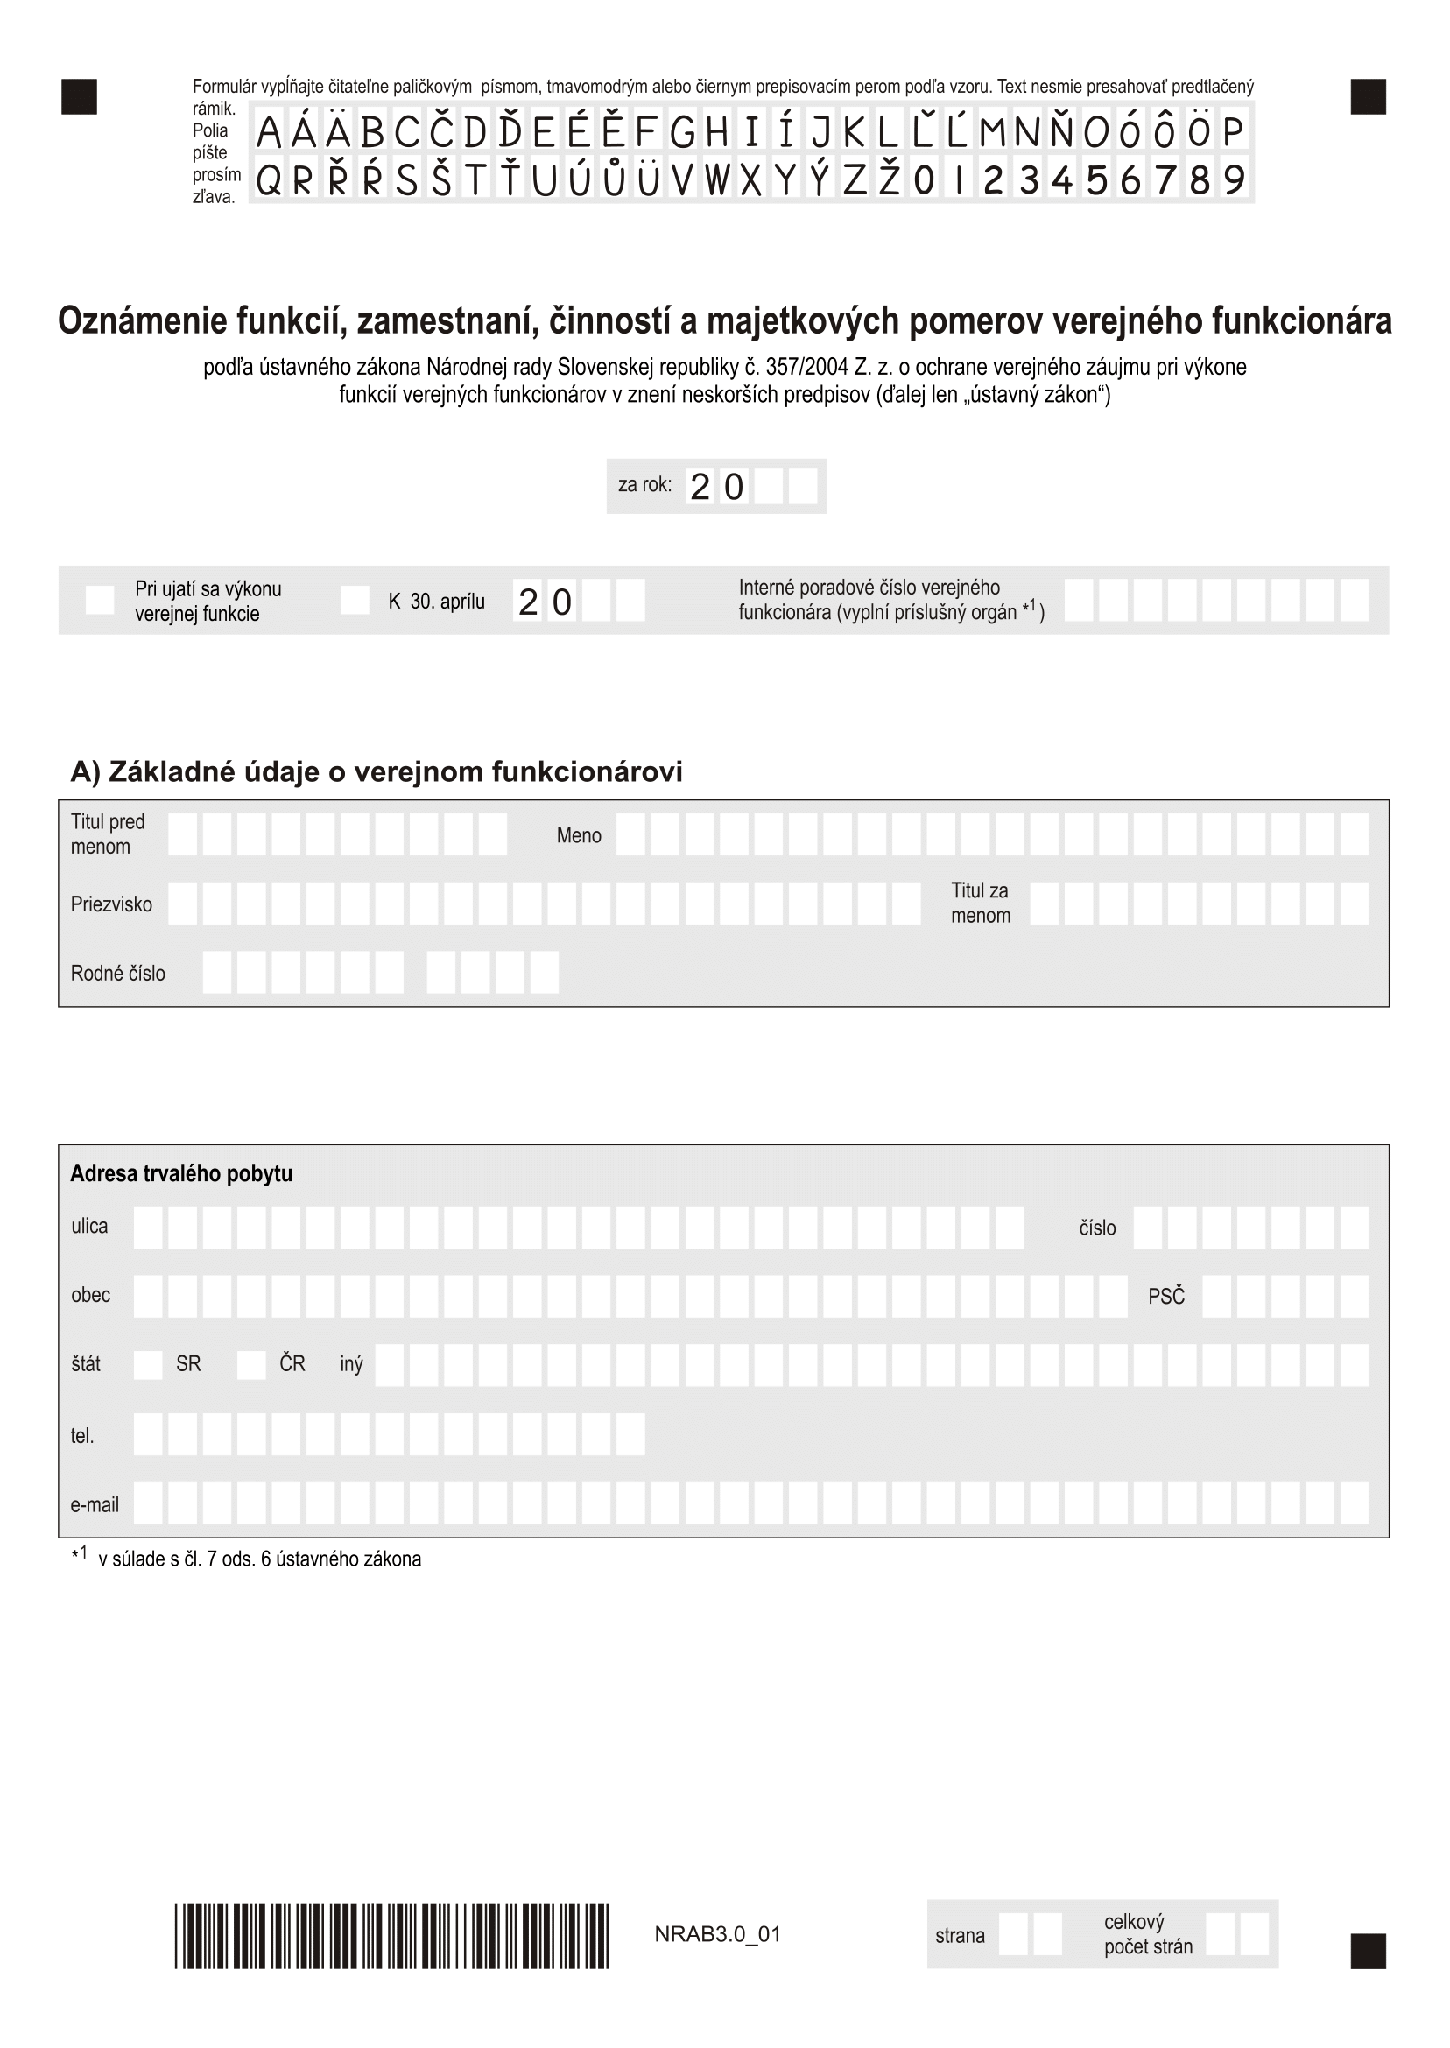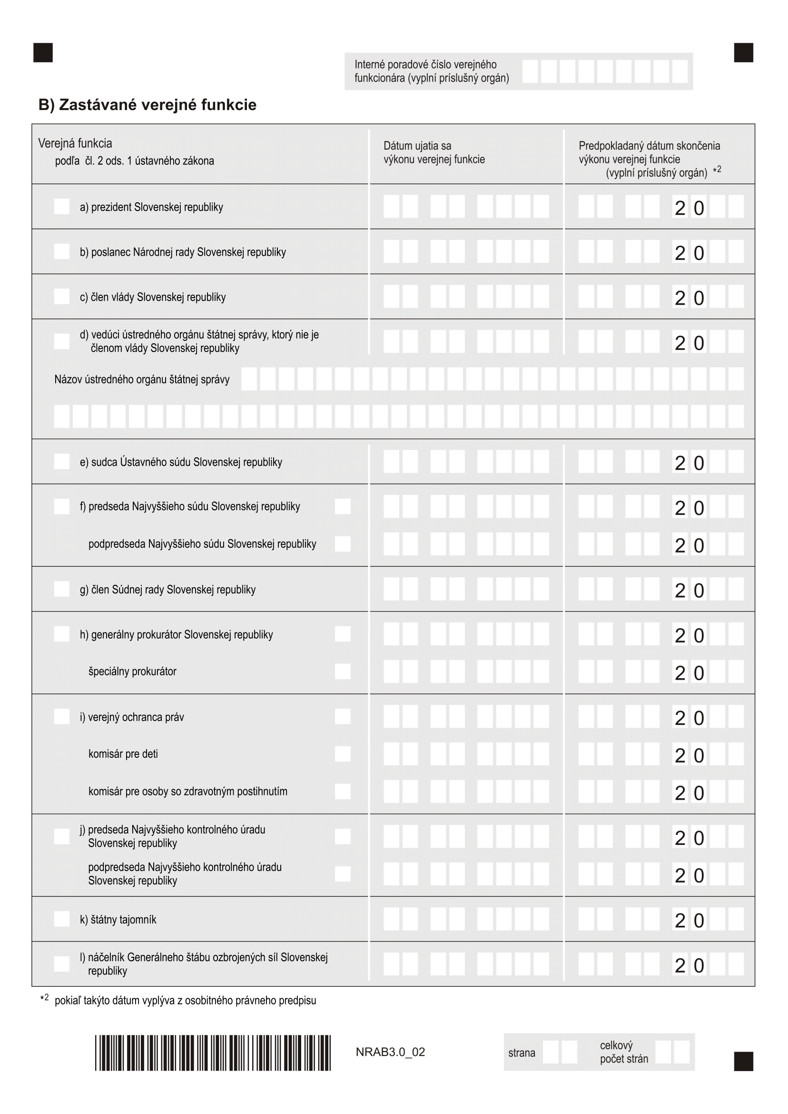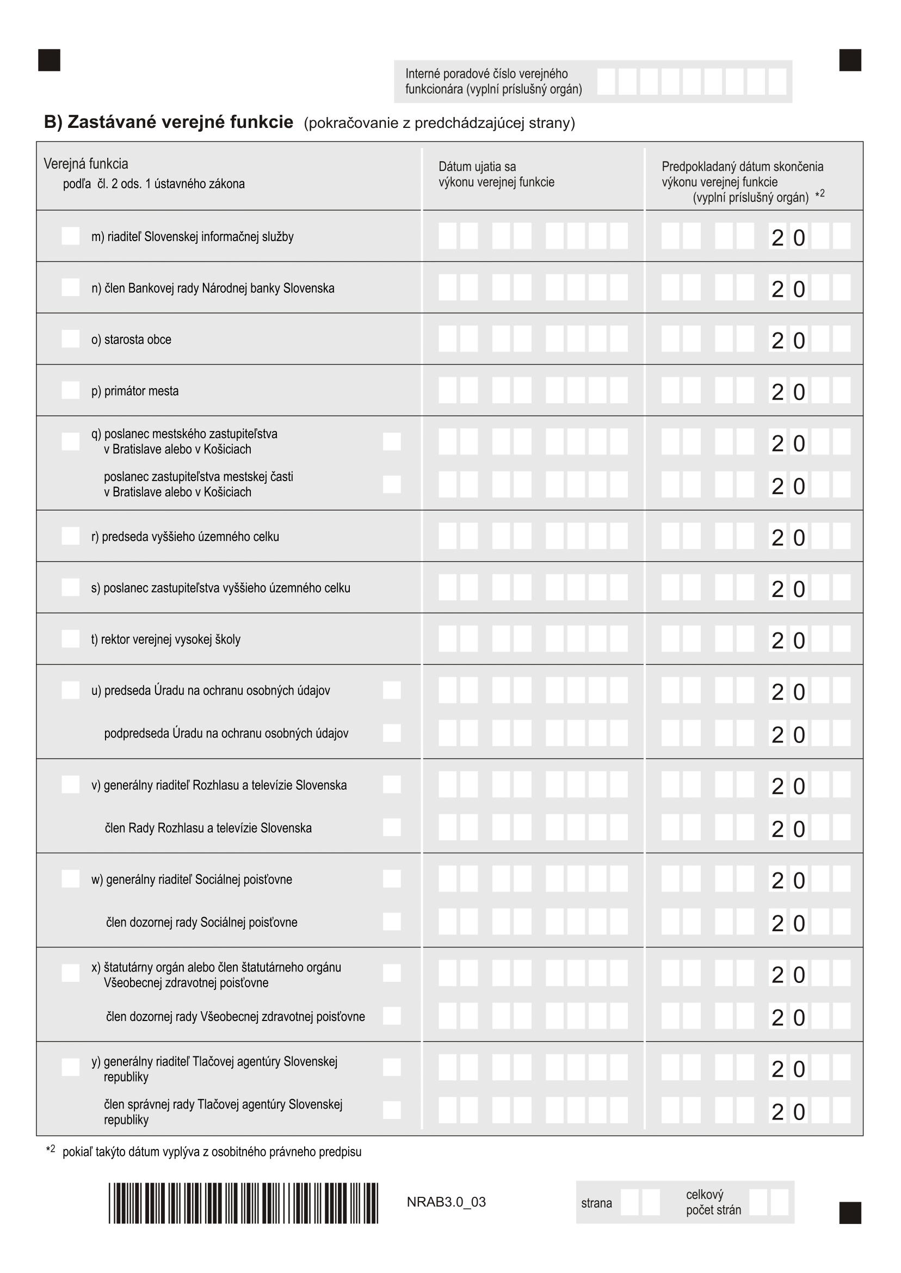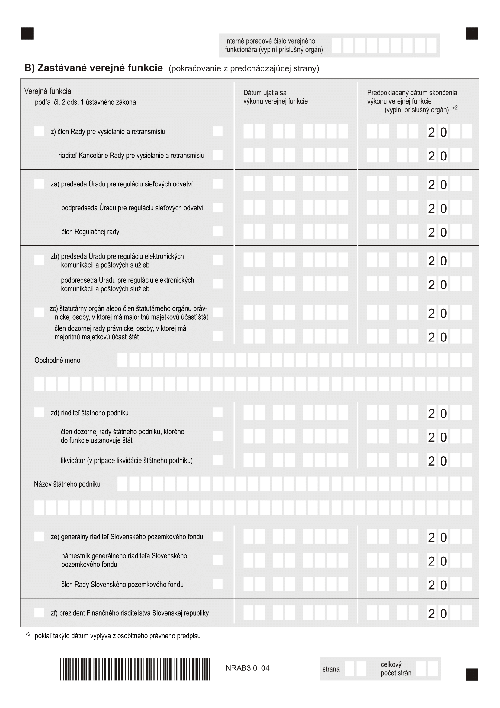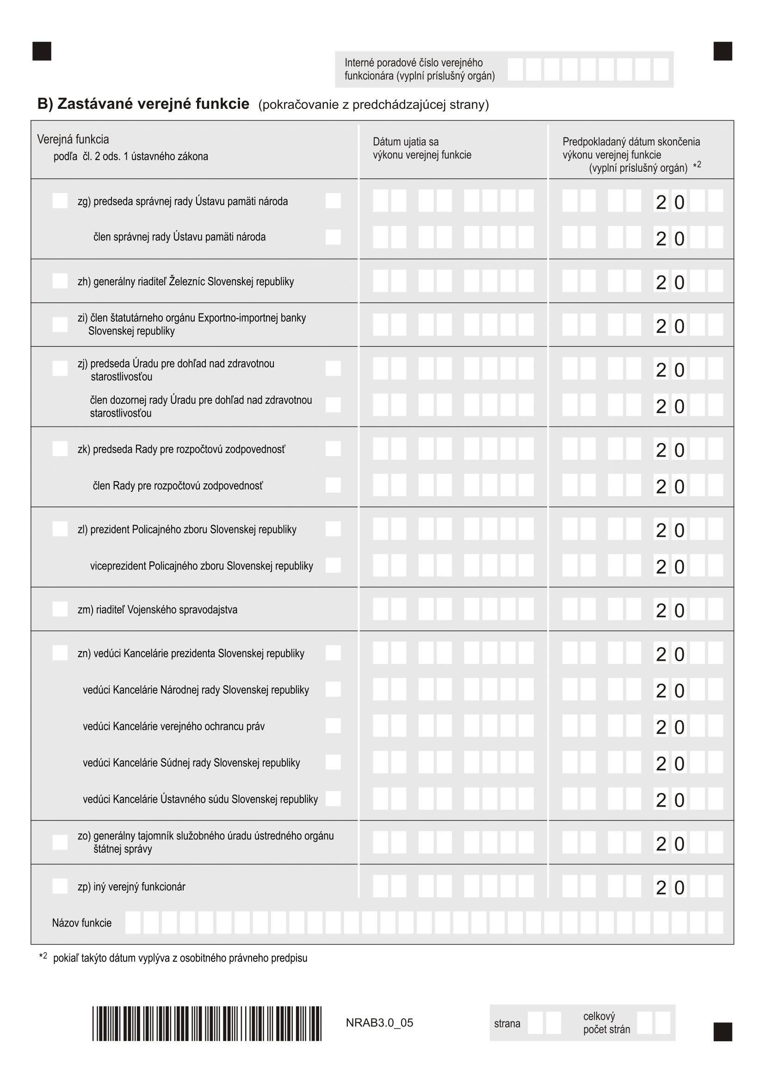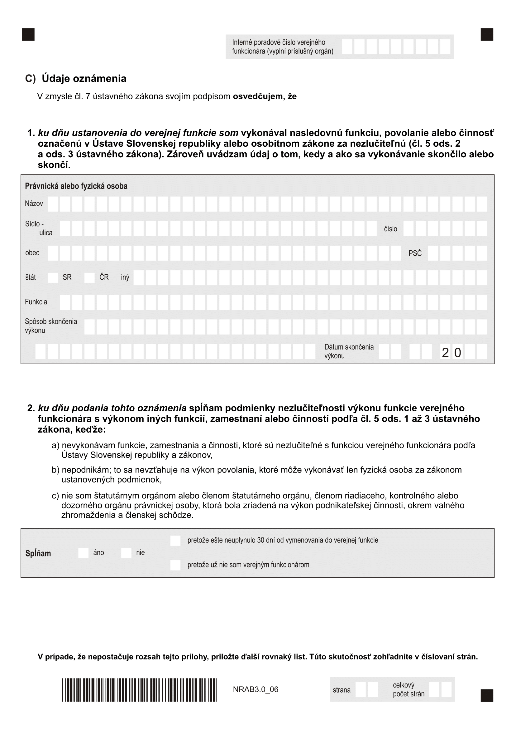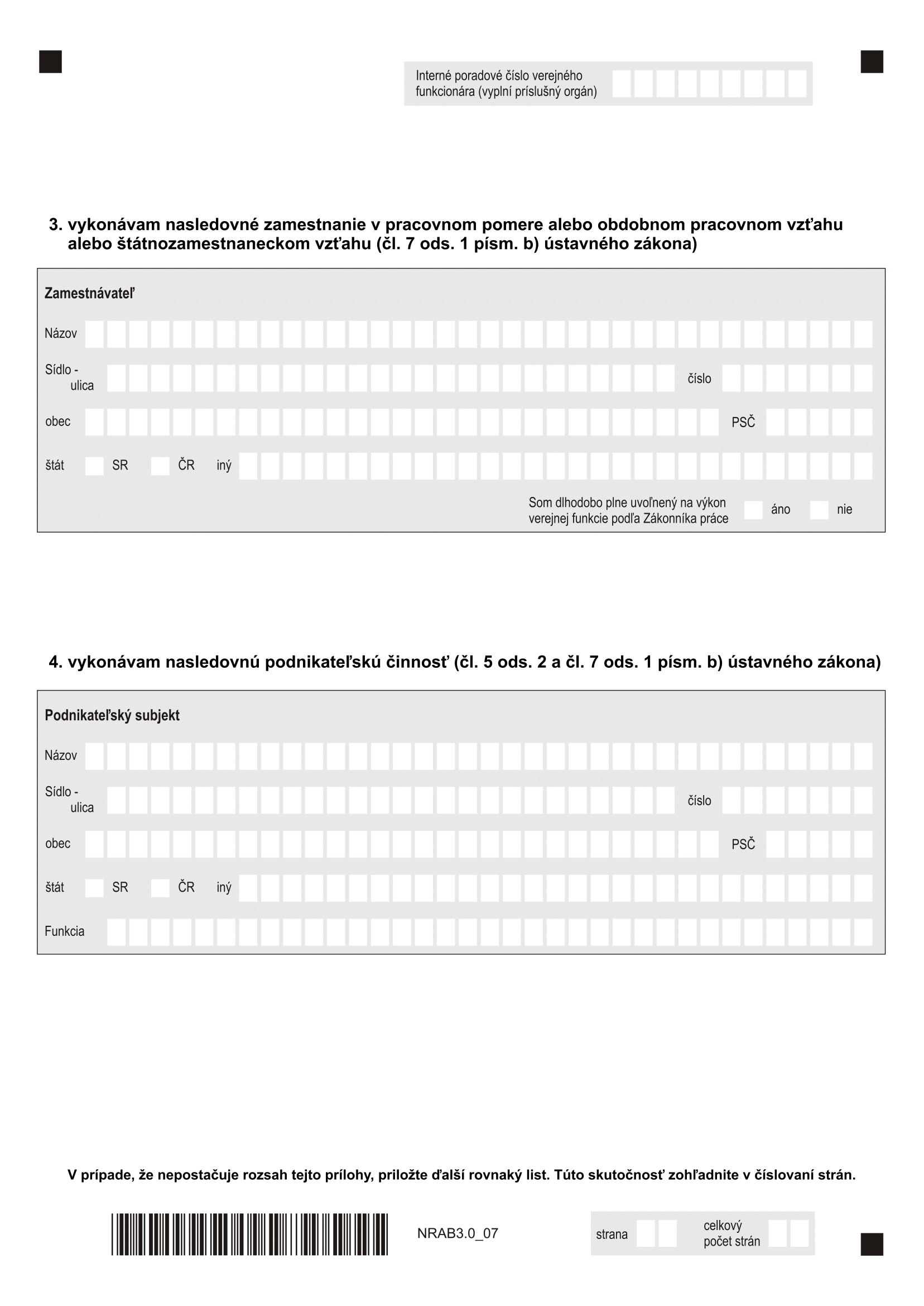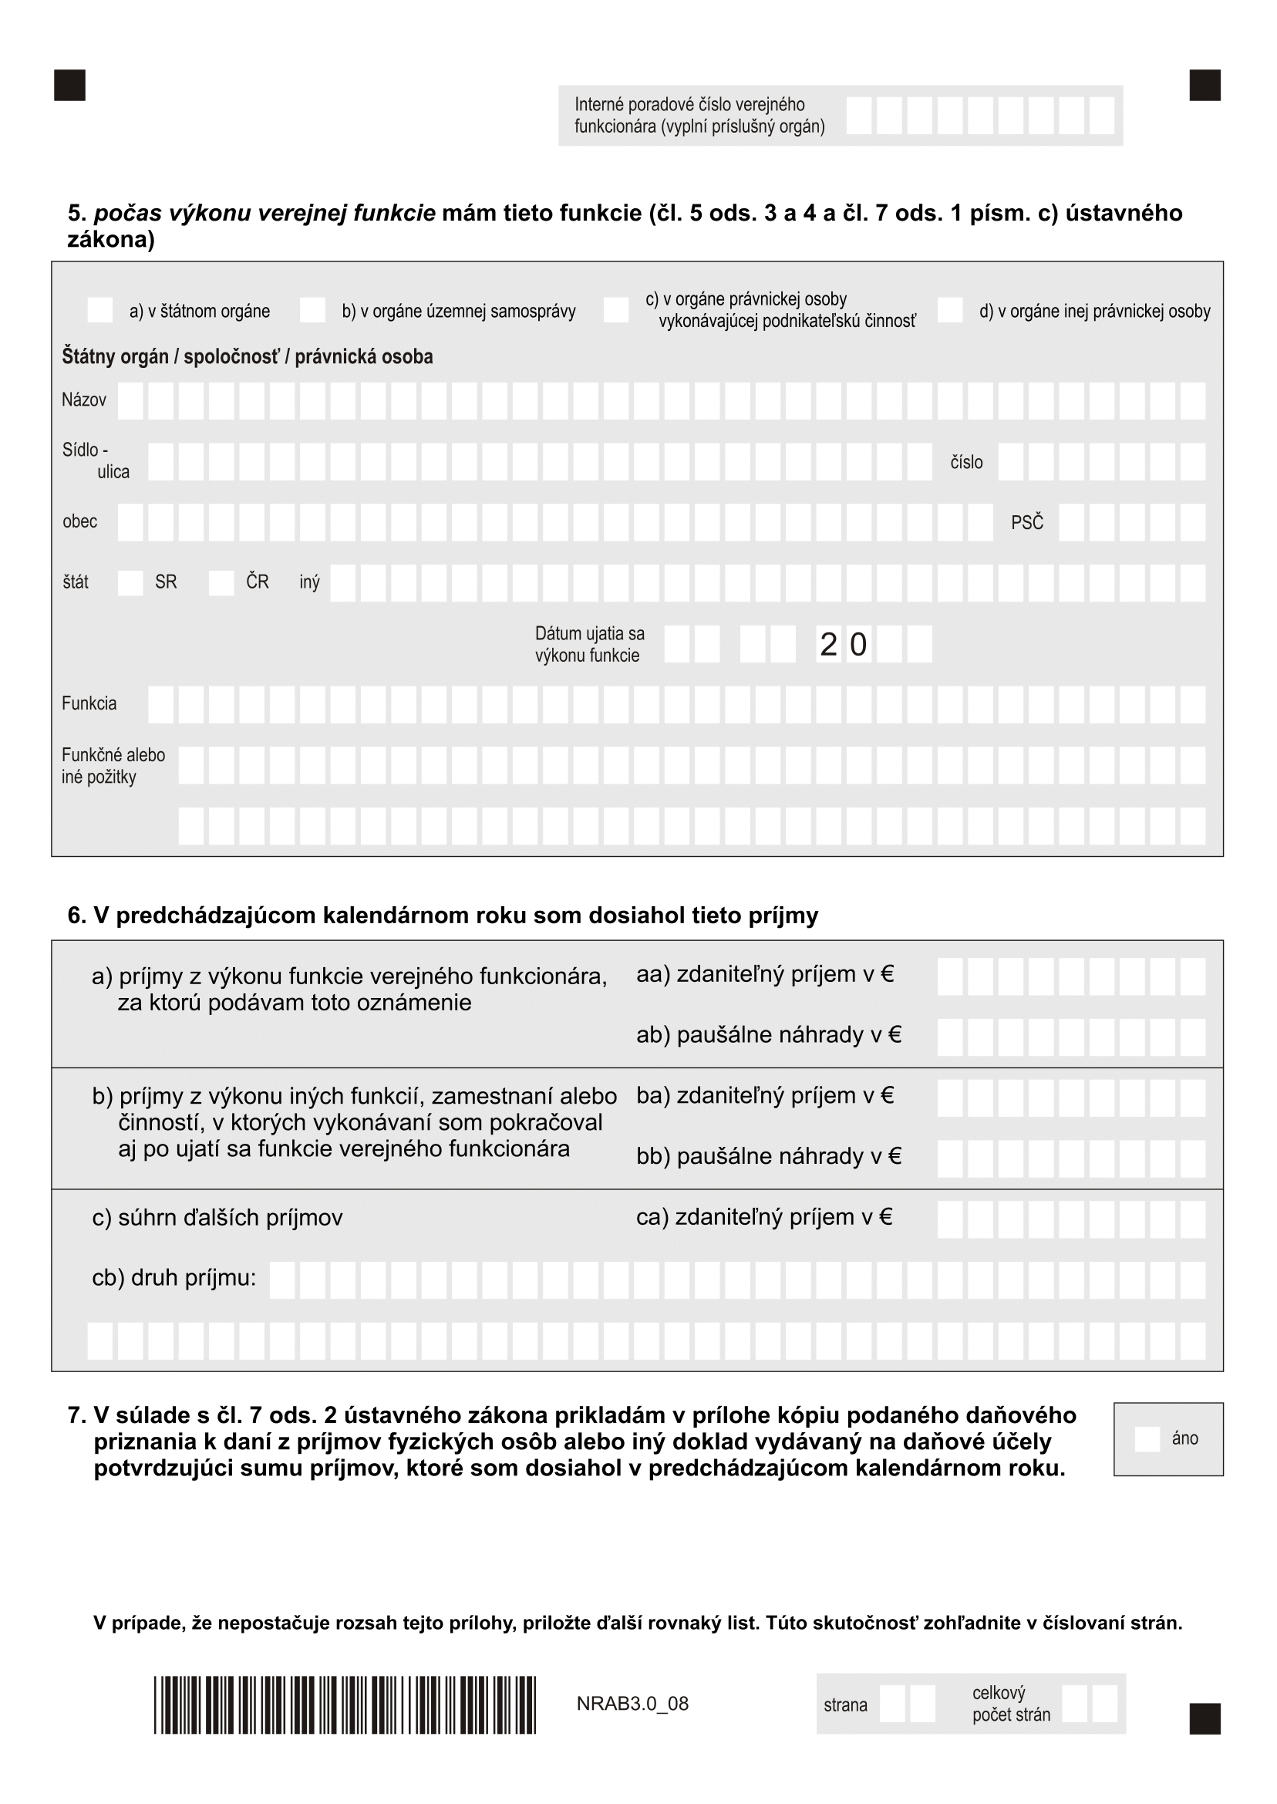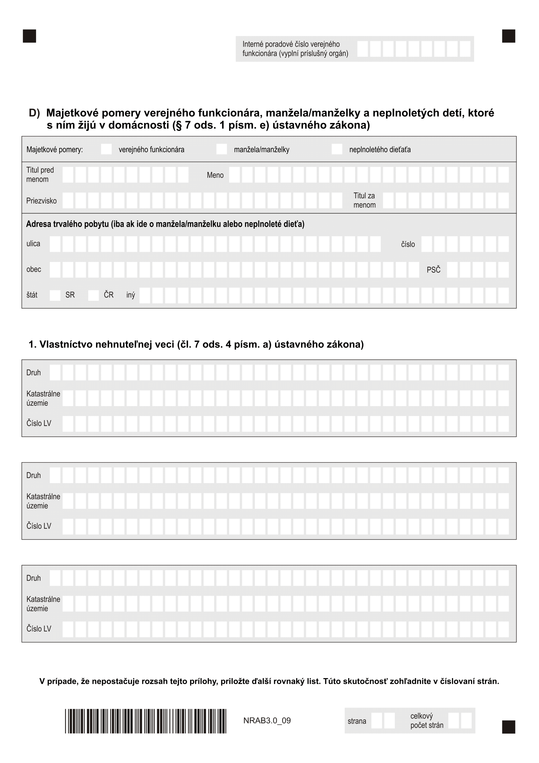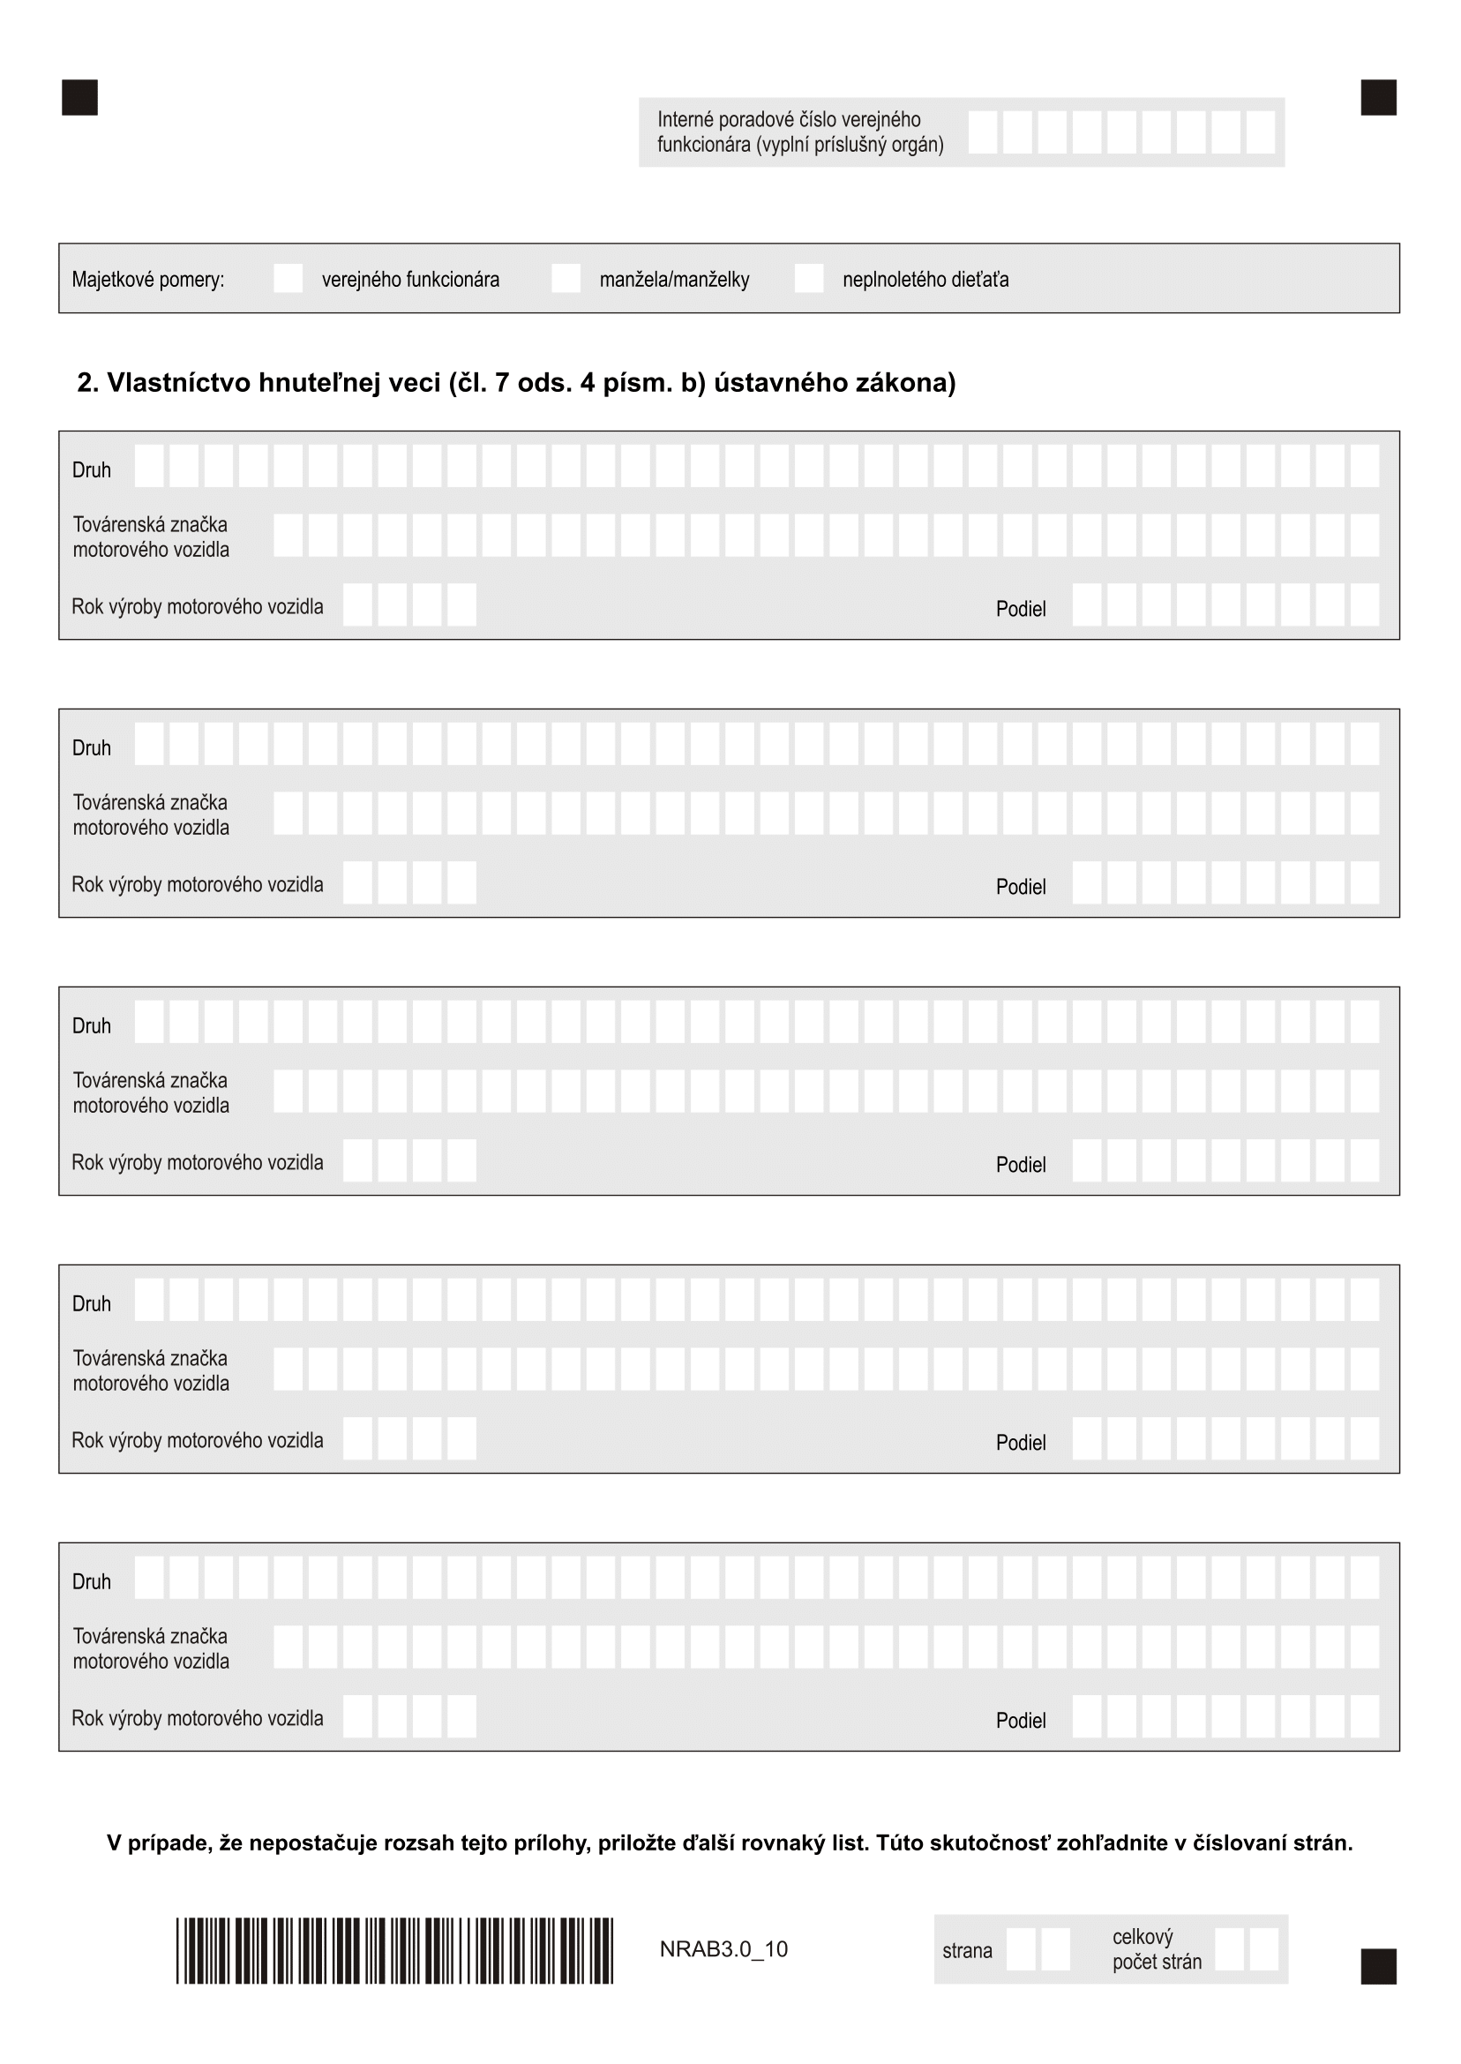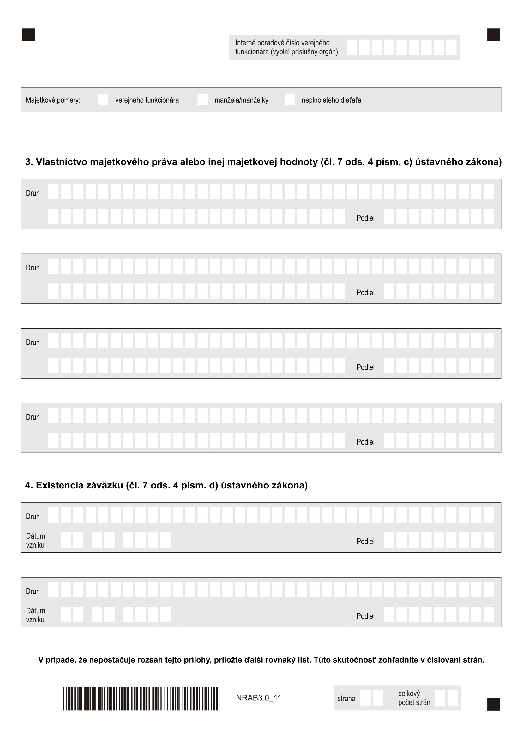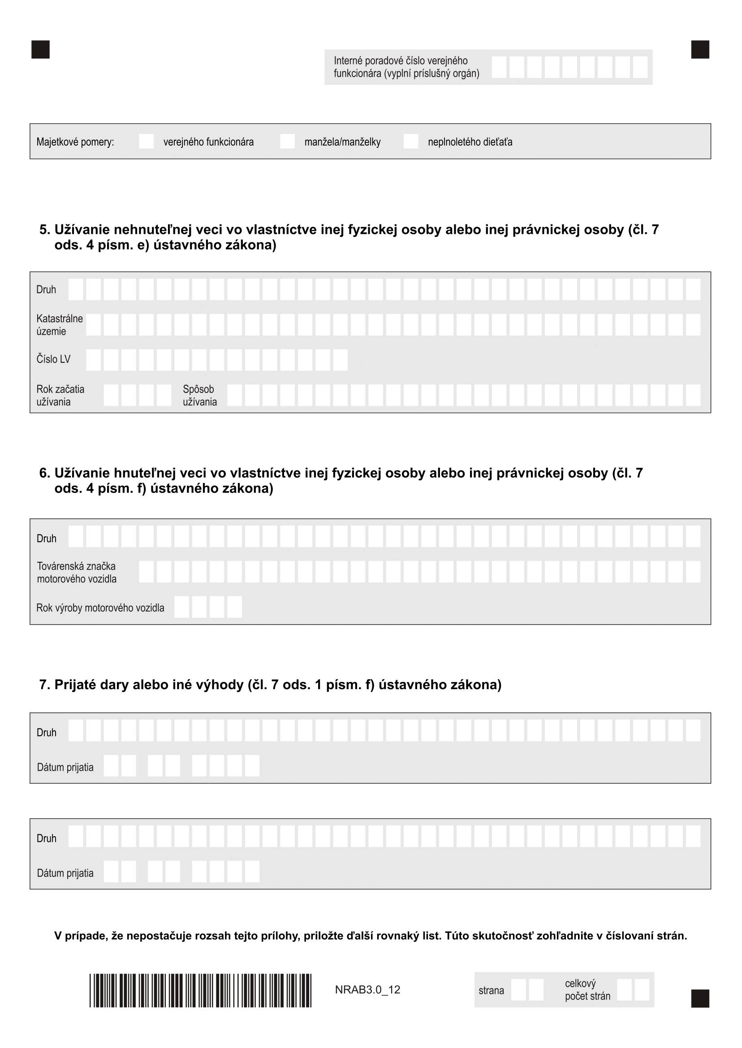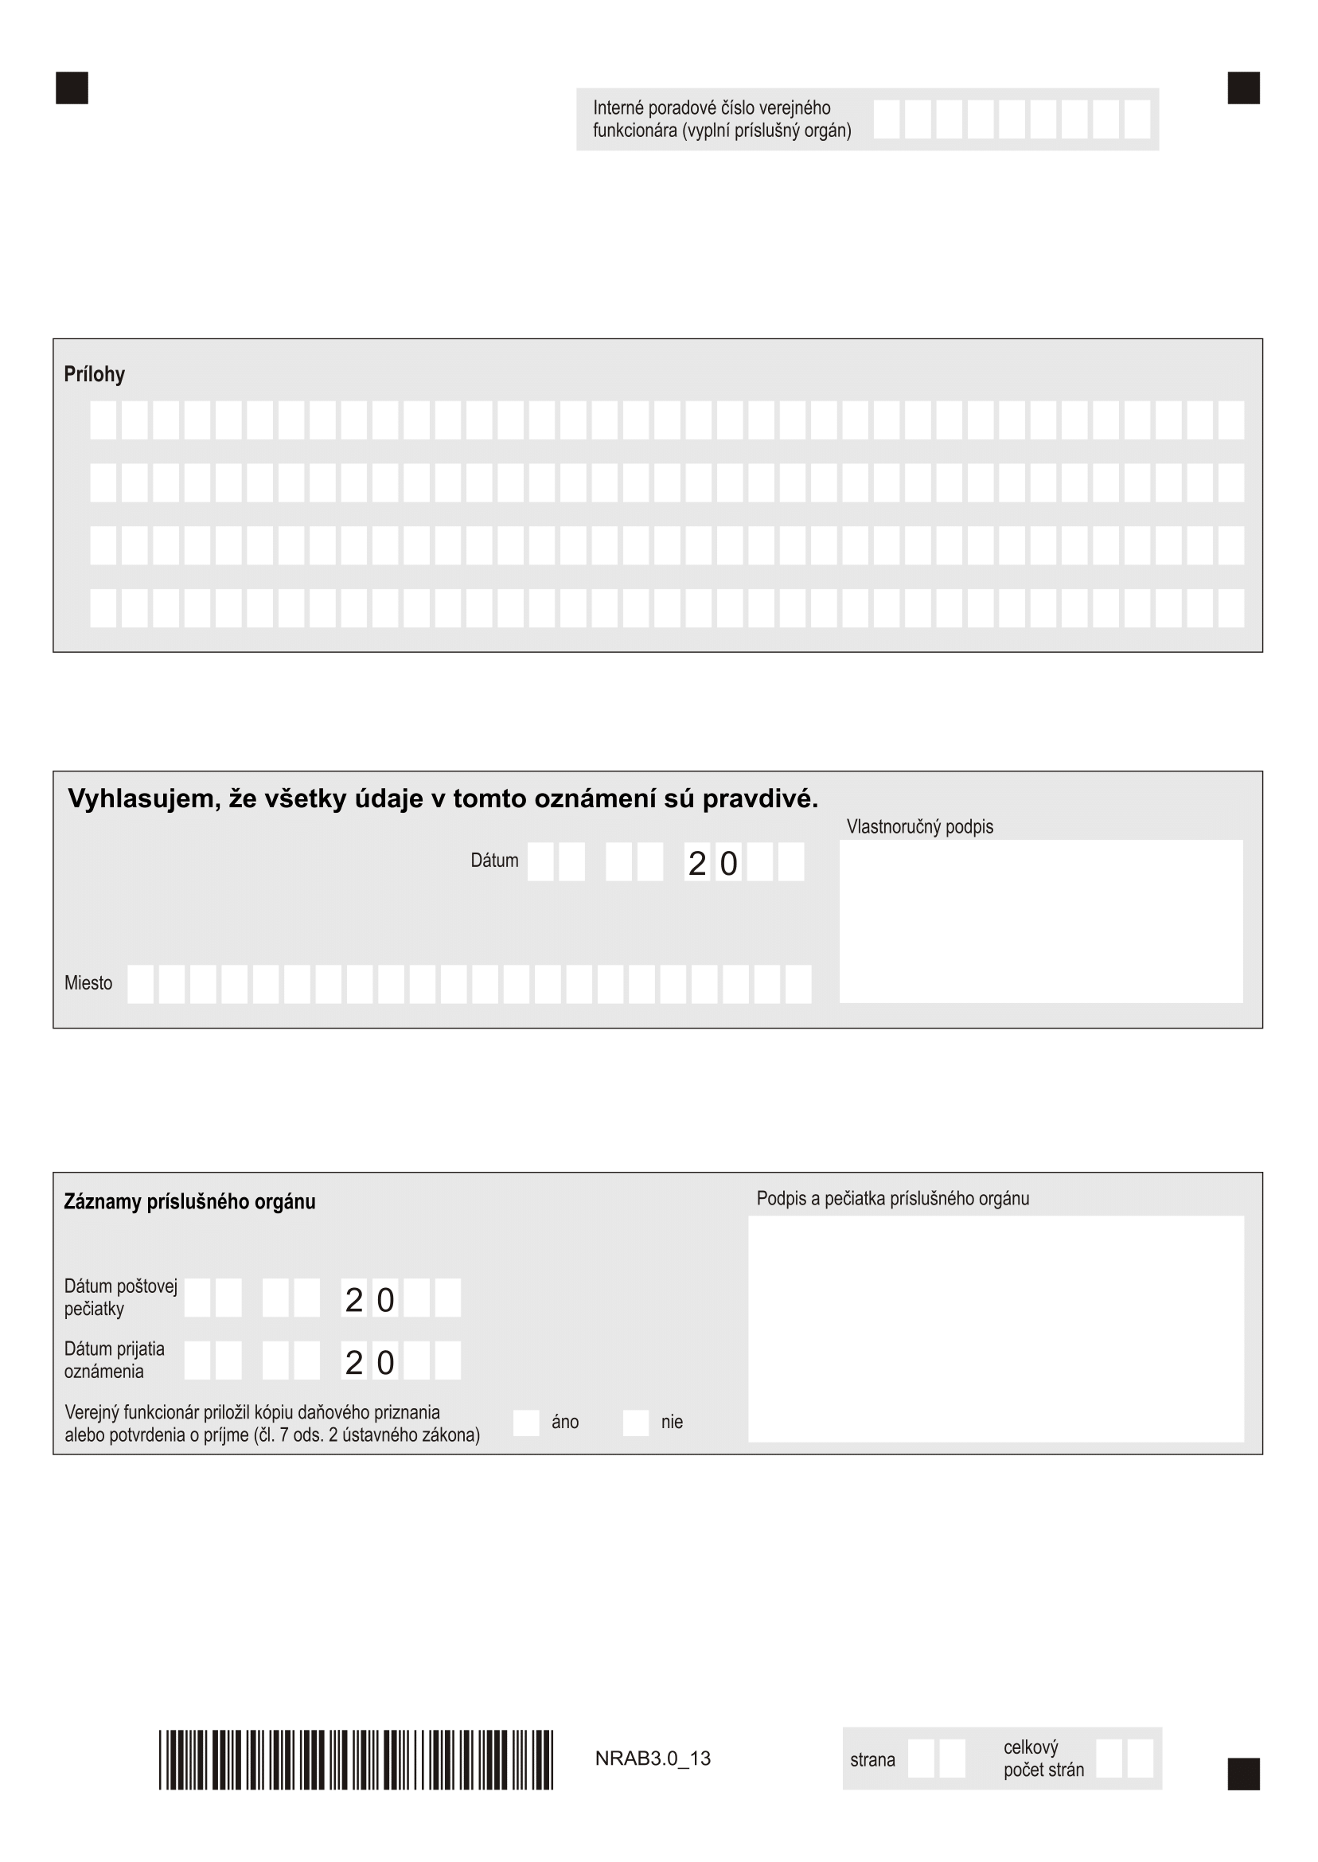

Príloha č. 2 k ústavnému zákonu č. 357/2004 Z. z. – tlačivo C“.

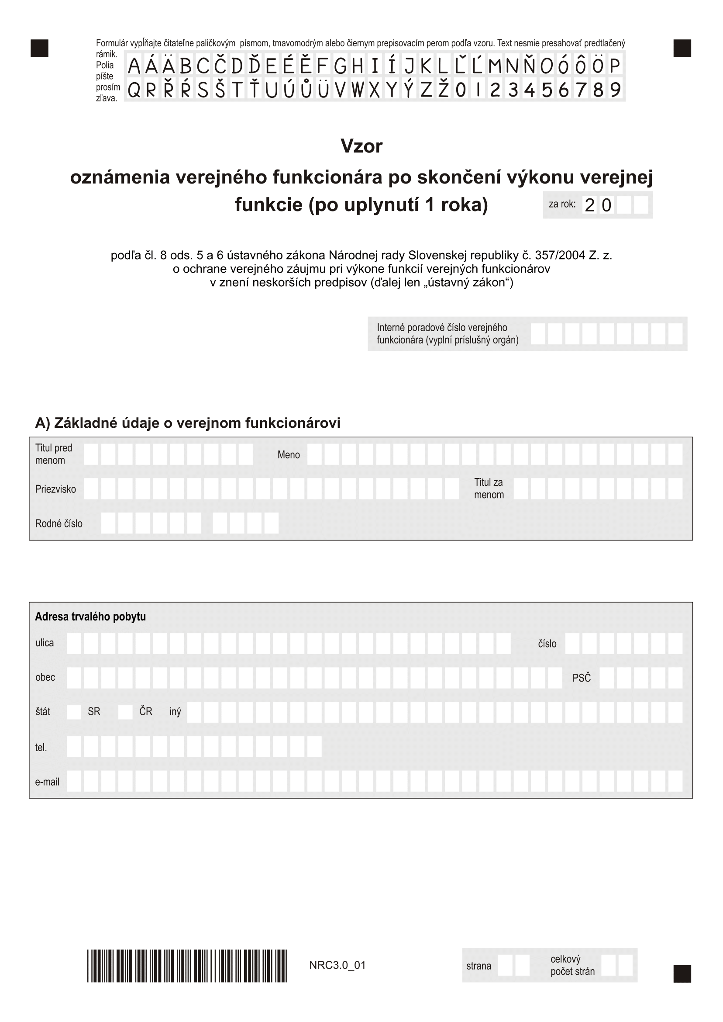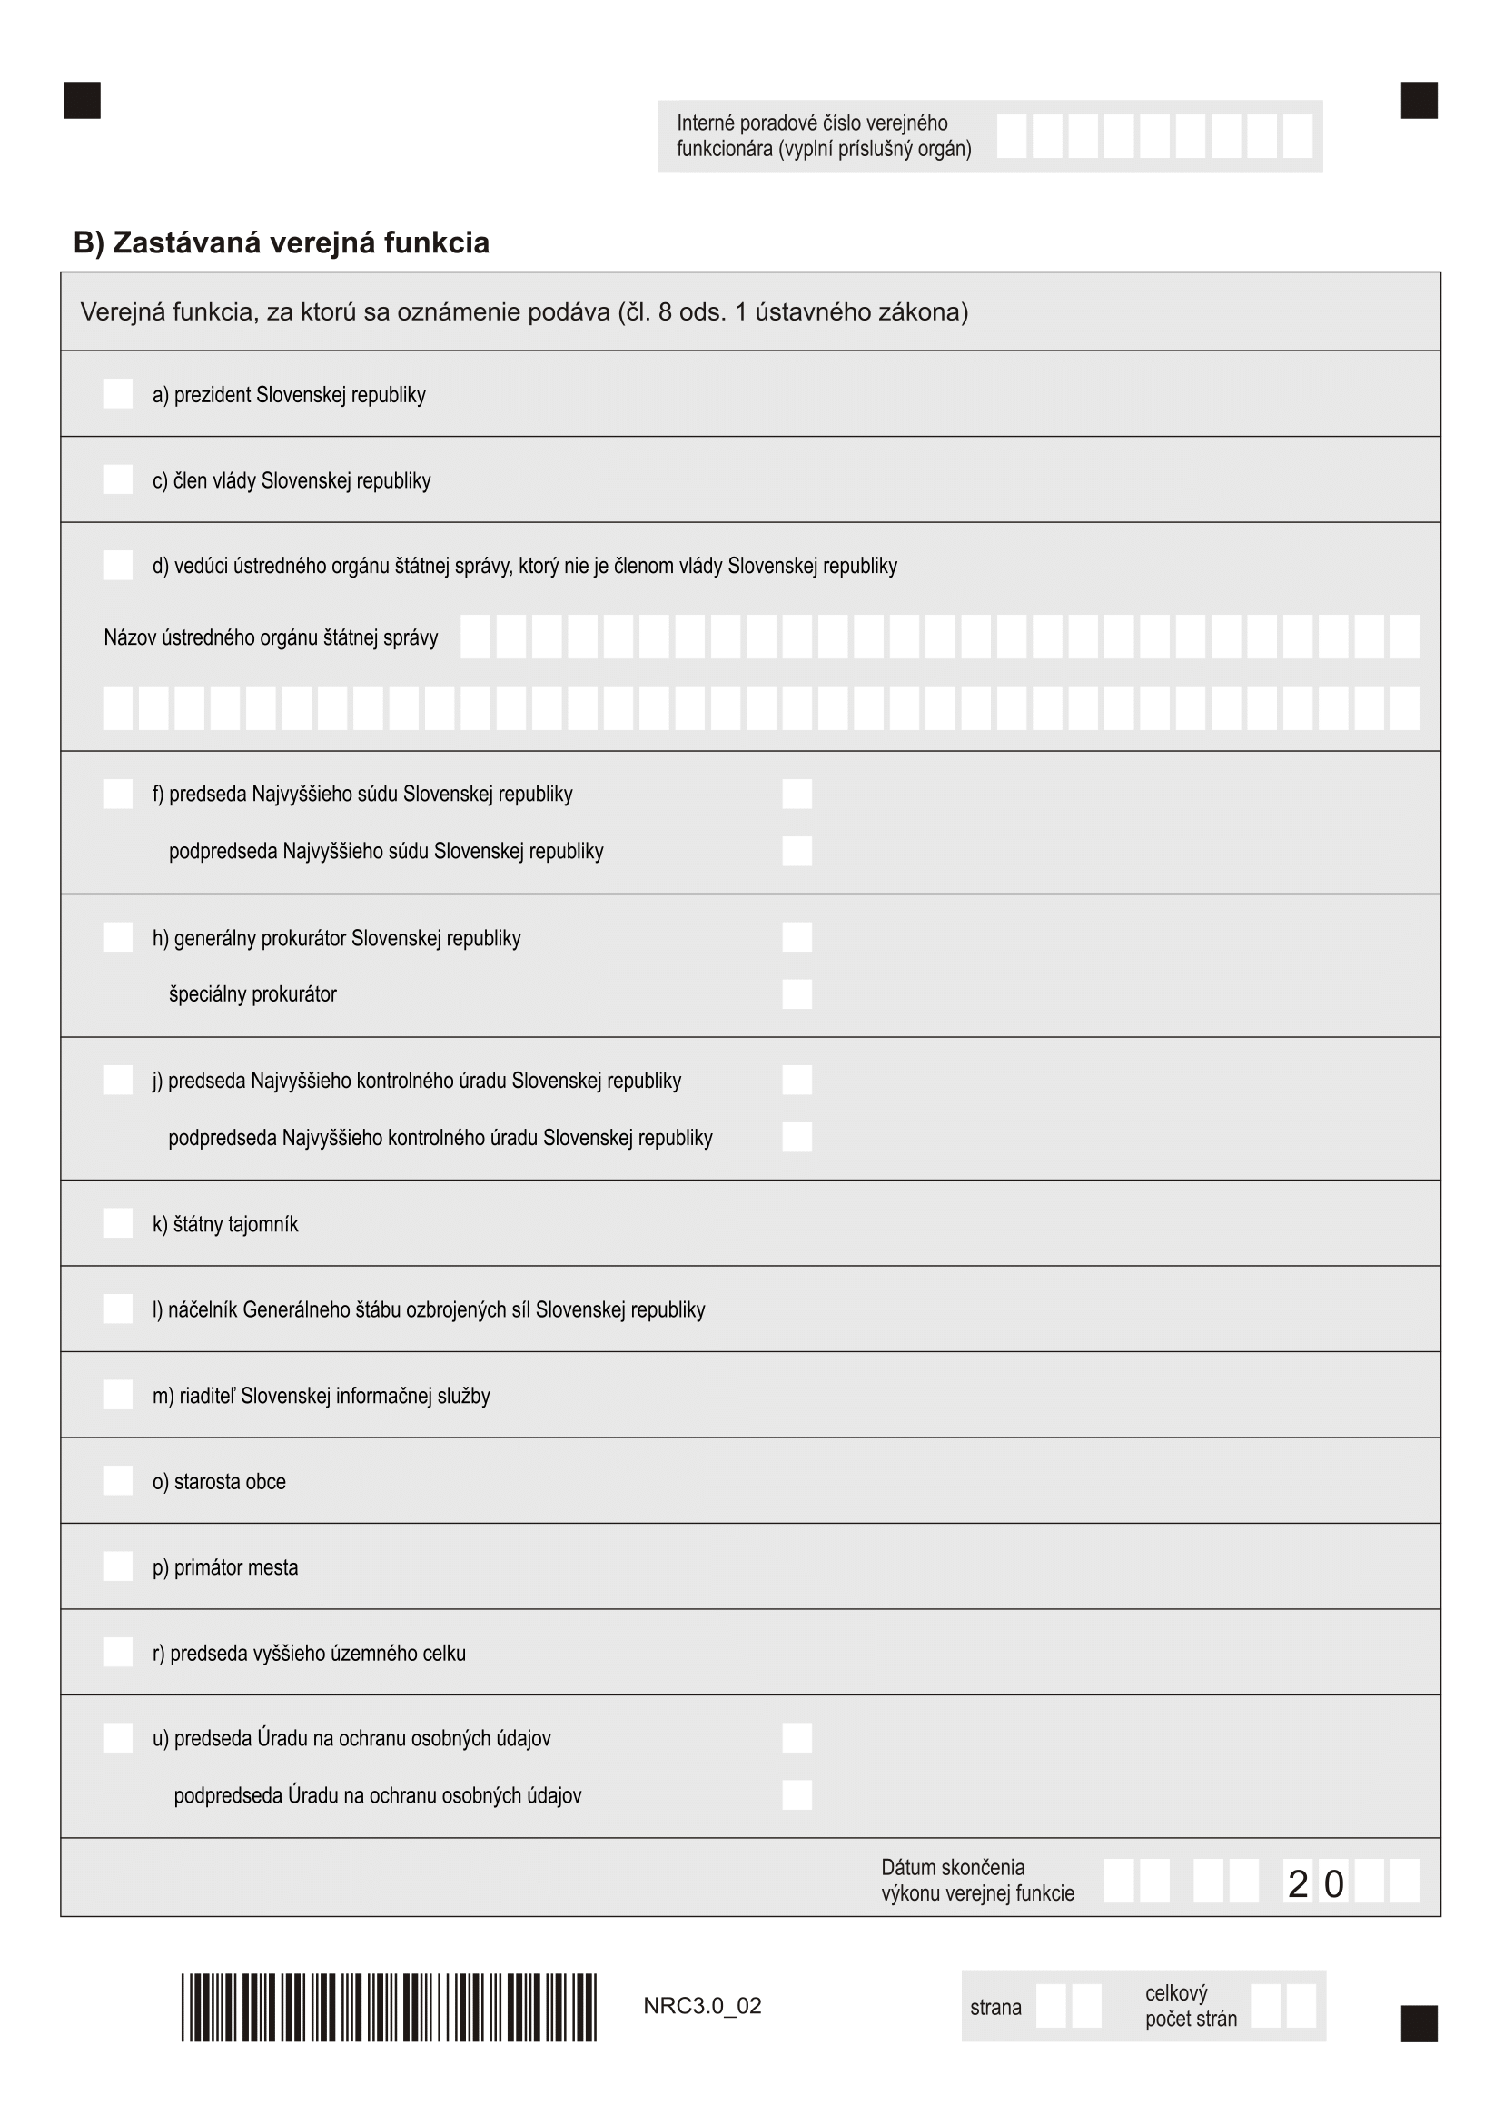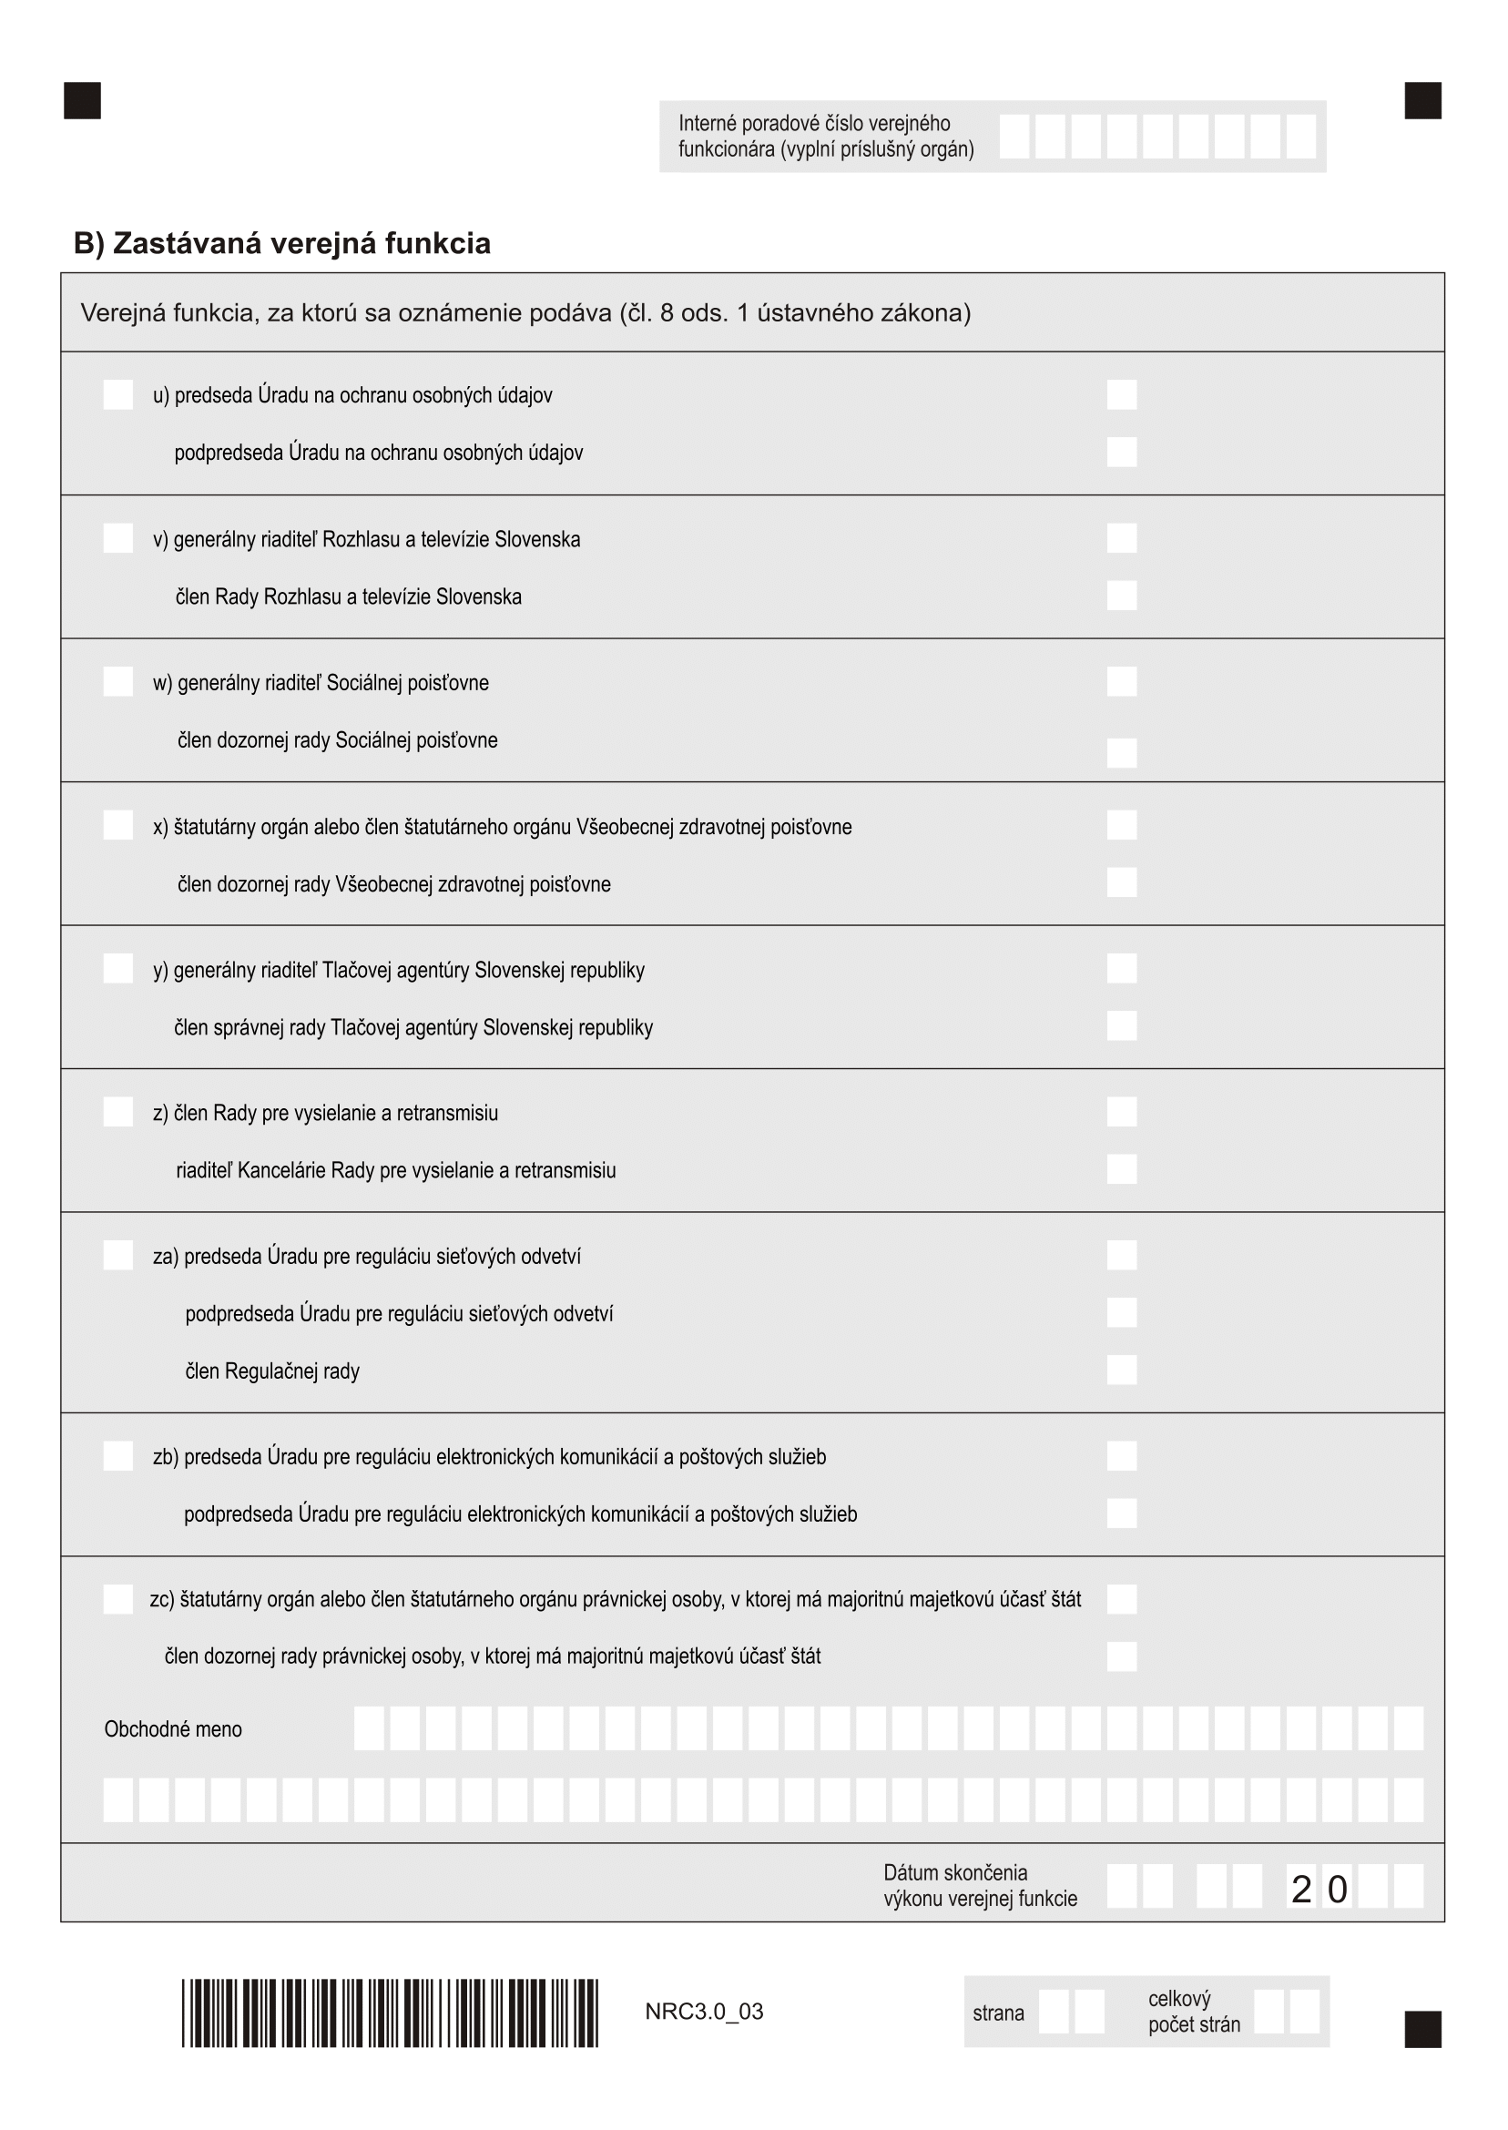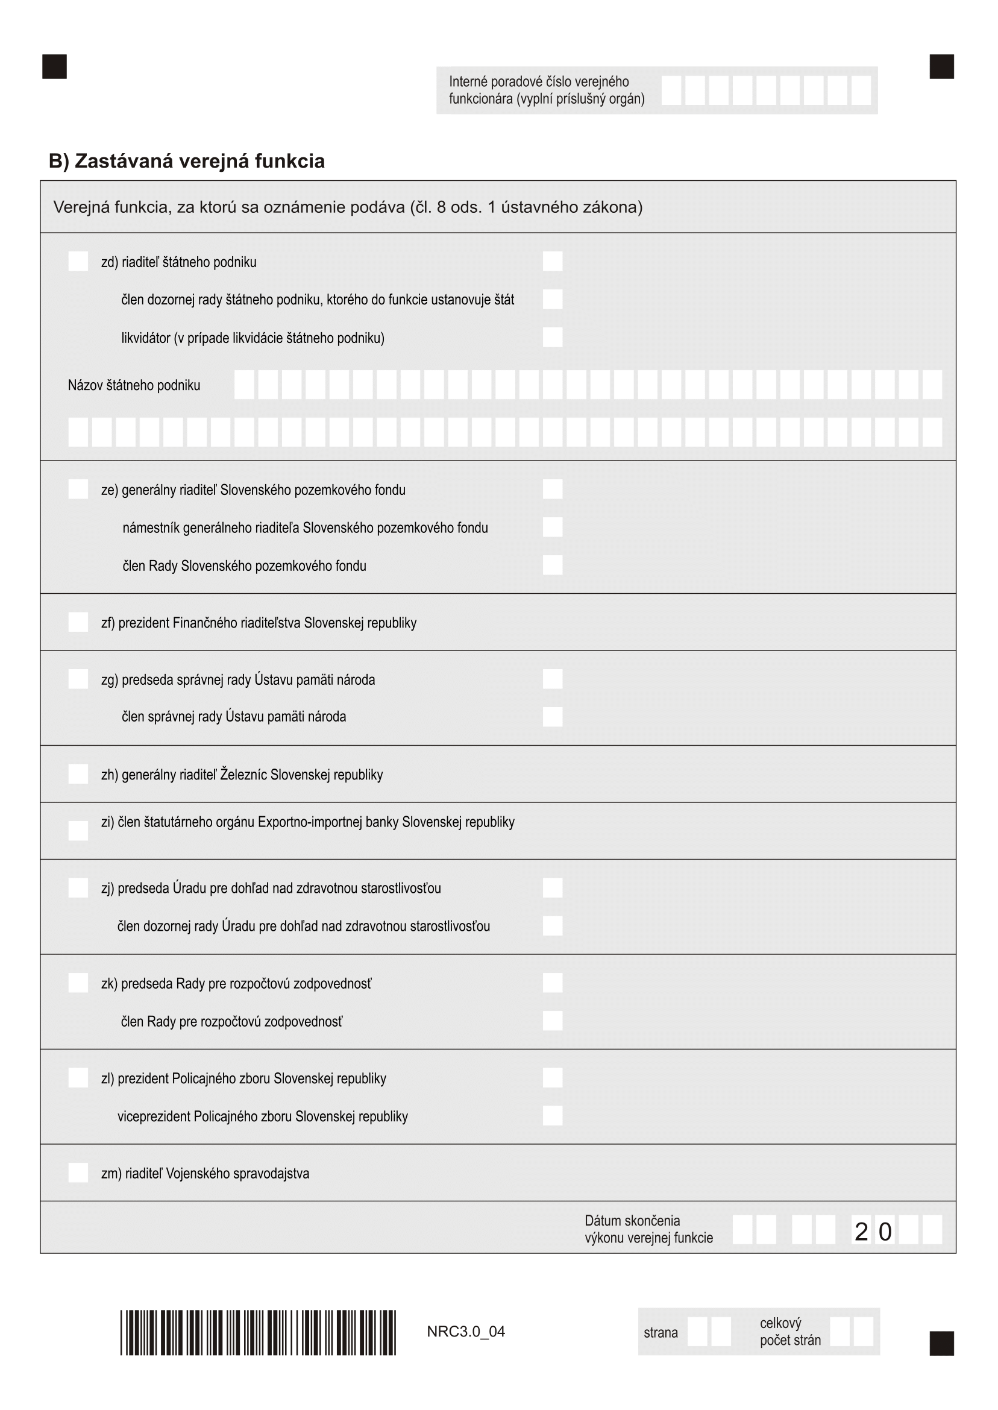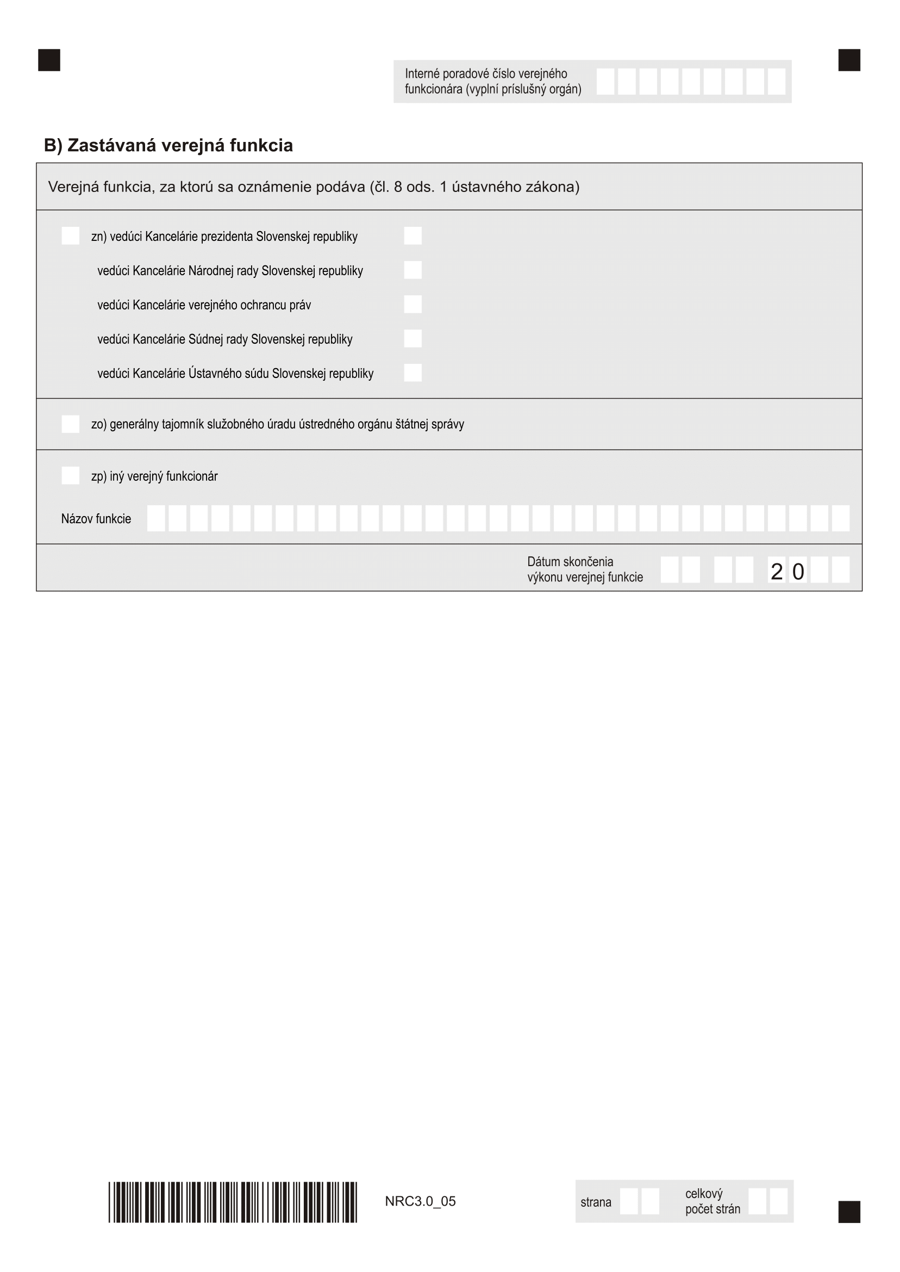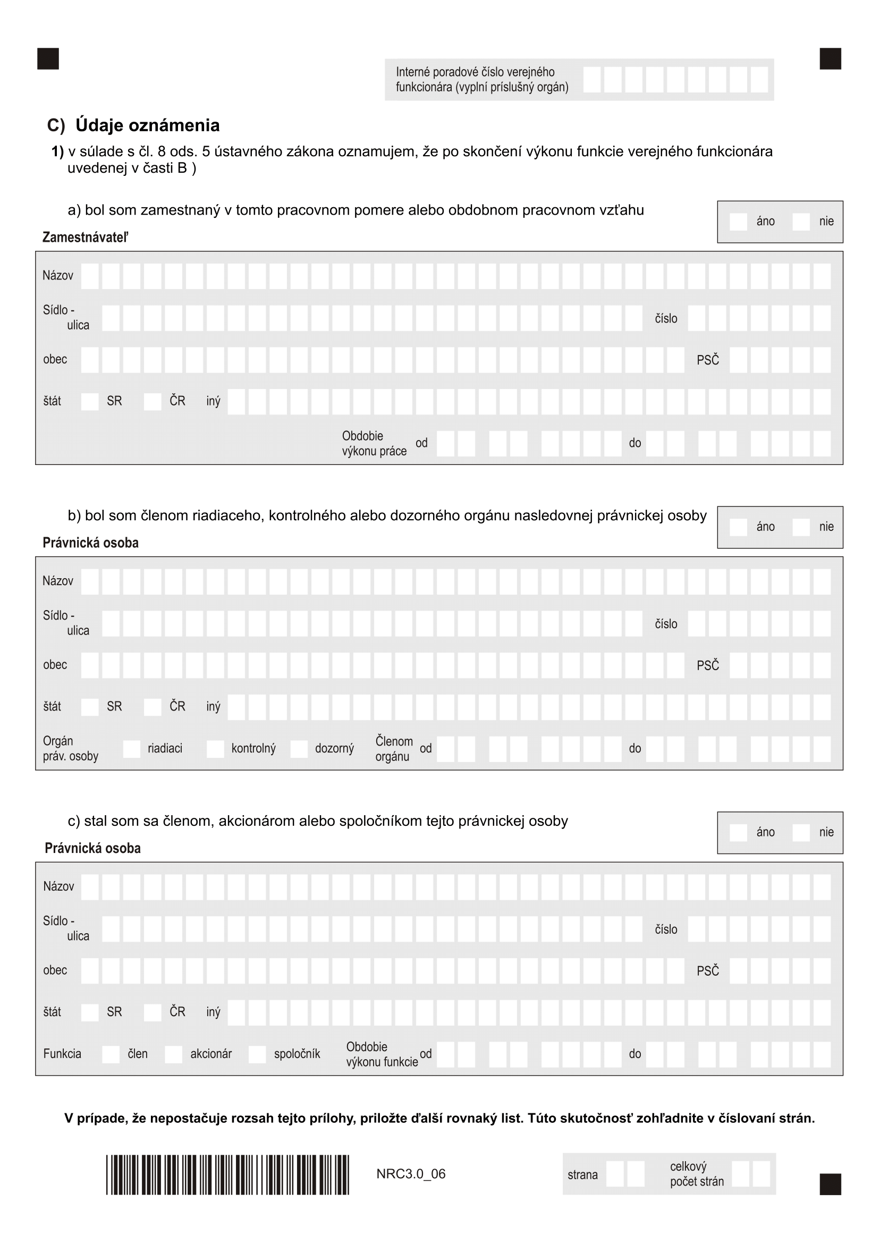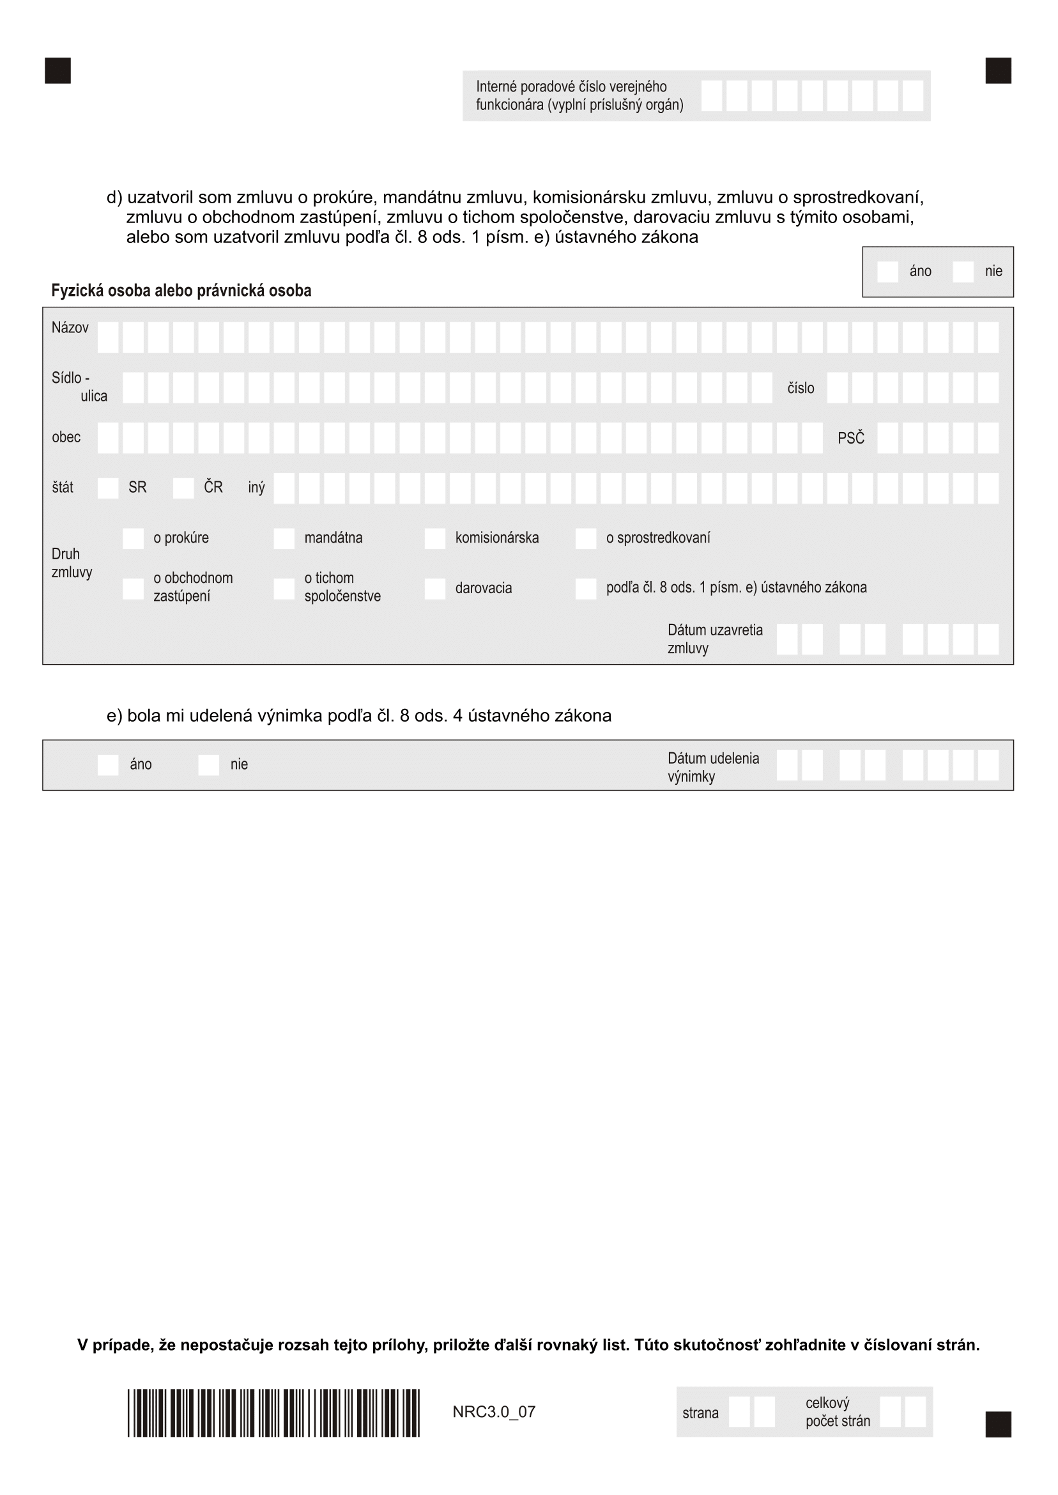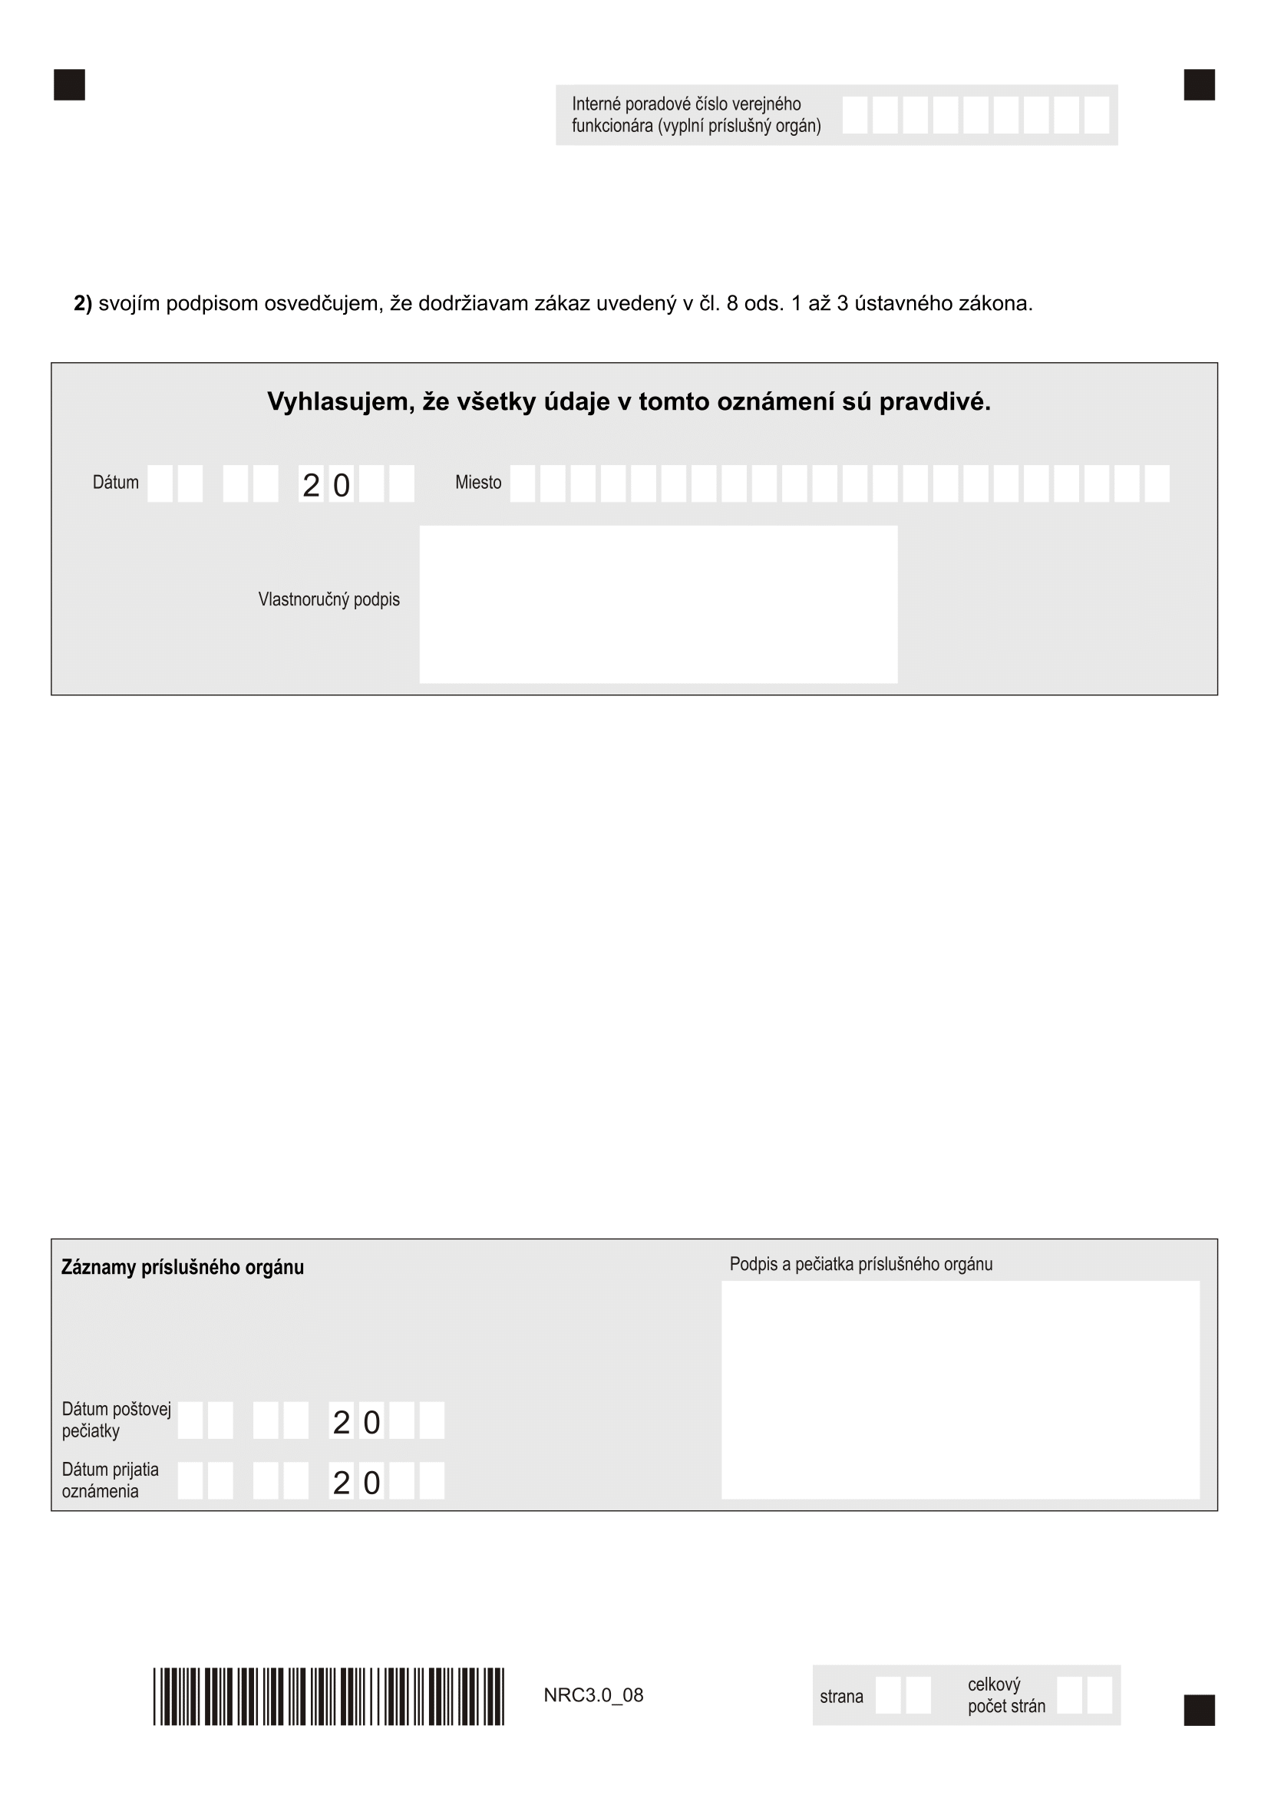

Čl. II
Tento ústavný zákon nadobúda účinnosť 1. januára 2019.

